**System Requirement Specification/ Dokumen Kebutuhan Perangkat Lunak**

Aplikasi Berbasis Website Penyetoran Sampah di Bank Sampah Tarhilala

Dipersiapan Untuk:

Institut Teknologi Del

Desa Sitoluama, Laguboti, Sumatera Utara

Dipersiapkan oleh:

NIM 11322016 Horas MP Saragih Sidabalok

NIM 11322005 Maria Elimadona Sibarani

NIM 11322024 Immanuel Partogi Pardede

NIM 11322063 Hagai Natasha Sianturi

Diploma III Teknologi Informasi

2022/2023

# Persetujuan Dokumen

Pihak yang menandatangani dokumen ini menyatakan sudah mereview Dokumen Kebutuhan Perangkat Lunak ini dan mengotorisasi berjalannya proyek Penyetoran Sampah di Bank Sampah Tarhilala. Perubahan dapat dilakukan terhadap dokumen ini dengan koordinasi dan persetujuan kembali dari pihak yang menandatangani dokumen ini atau yang mewakili.

|  |  |  |  |
| --- | --- | --- | --- |
| Tandatangan: |  | Tanggal: |  |
| Nama: | Tegar Arifin Prasetyo S.Si M.Si |  |  |
| Sebutan: | Mr. |  |  |
| Jabatan: | Dosen Pembimbing |  |  |

|  |  |  |  |
| --- | --- | --- | --- |
| Tandatangan: |  | Tanggal: |  |
| Nama: | Horas Michael Parningotan Saragih Sidabalok |  |  |
| Sebutan: | Mr. |  |  |
| Jabatan: | *Project Manager* |  |  |

**DAFTAR ISI**

1. Persetujuan Dokumen 2

2. Revision History 16

1 Pembukaan 17

1.1 Tujuan Penulisan Dokumen 17

1.2 Ruang Lingkup Produk / Sistem yang Akan Dibangun 17

1.3 Definisi dan Singkatan 17

1.4 Aturan Penulisan Dokumen 19

1.5 Referensi 20

1.6 Target Pembaca dan Ringkasan Dokumen 21

2 Deskripsi Umum 22

2.1 Deskripsi Umum Sistem 22

2.1.1 Current System 22

2.1.1.1 Proses Bisnis Pengumpulan Sampah di Bank Sampah Tarhilala 22

2.1.2 Target System 23

2.1.2.1 Proses Bisnis *Login* 24

2.1.2.2 Proses Bisnis Menambahkan Data Sampah 24

2.1.2.3 Proses Bisnis Mengubah Data Sampah 25

2.1.2.4 Proses Bisnis Menghapus Data Sampah 25

2.1.2.5 Proses Bisnis Melihat Data Sampah 26

2.1.2.6 Proses Bisnis Melihat Blog 26

2.1.2.7 Proses Bisnis Mengubah Blog 27

2.1.2.8 Proses Bisnis Menambah Blog 27

2.1.2.9 Proses Bisnis Menghapus Blog 28

2.1.2.10 Proses Bisnis Menambah Saldo 28

2.1.2.11 Proses Bisnis Menarik Saldo 29

2.1.2.12 Proses Bisnis Melihat Saldo Nasabah bagi Unit Bank Sampah 29

2.1.2.13 Proses Bisnis Melihat Saldo bagi Nasabah 30

2.1.2.14 Proses Bisnis Melihat Kategori Blog sebagai Unit Bank Sampah 30

2.1.2.15 Proses Bisnis Melihat Kategori Blog bagi Pengguna 31

2.1.2.16 Proses Bisnis Menambah Kategori Blog 31

2.1.2.17 Proses Bisnis Mengubah Kategori Blog 32

2.1.2.18 Proses Bisnis Menghapus Kategori Blog 32

2.1.2.19 Proses Bisnis Menambah Kategori Sampah 33

2.1.2.20 Proses Bisnis Mengubah Kategori Sampah 33

2.1.2.21 Proses Bisnis Menghapus Kategori Sampah 34

2.1.2.22 Proses Bisnis Melihat Riwayat Saldo bagi Nasabah 34

2.1.2.23 Proses Bisnis Verifikasi Akun Pengguna 35

2.1.2.24 Proses Bisnis Melihat Akun Aktif 35

2.1.2.25 Proses Bisnis Logout 36

2.1.2.26 Proses Bisnis Registrasi 36

2.2 Fungsi Utama (*Target System*) 37

2.3 Kelompok dan Karakteristik Pengguna 40

2.3.1 Pengguna 1 41

2.3.2 Pengguna 2 41

2.3.3 Pengguna 3 41

2.4 Lingkungan 42

2.4.1 Pengembangan 42

2.4.2 Pengujian 42

2.4.3 Pengoperasian 42

2.5 Batasan Desain dan Implementasi 43

2.6 Asumsi dan Kebergantungan 43

3 Kebutuhan Rinci 44

3.1 Kebutuhan Antarmuka 44

3.1.1 Antarmuka Sistem 44

3.1.2 Antarmuka Pengguna 44

3.1.2.1 Tampilan Halaman Login 45

3.1.2.2 Tampilan Halaman Beranda 46

3.1.2.3 Tampilan Halaman Mengelola Data Sampah 48

3.1.2.4 Tampilan Halaman Saldo bagi Nasabah 48

3.1.2.5 Tampilan Halaman Blog 49

3.1.2.6 Tampilan Halaman Mengelola Blog 50

3.1.2.7 Tampilan Halaman Kategori Blog 50

3.1.2.8 Tampilan Halaman Mengelola Kategori Blog 51

3.1.2.9 Tampilan Halaman Mengelola Kategori Sampah 51

3.1.2.10 Tampilan Halaman Dashboard bagi Unit Bank Sampah 52

3.1.2.11 Tampilan Halaman Dashboard bagi Nasabah 53

3.1.2.12 Tampilan Halaman Dashboard Admin 53

3.1.2.13 Tampilan Halaman Daftar Nasabah bagi Unit Bank Sampah 54

3.1.2.14 Tampilan Halaman Profil Autentikasi 54

3.1.2.15 Tampilan Halaman Log Catatan Sampah 55

3.1.2.16 Tampilan Halaman Reset Password 55

3.1.2.17 Tampilan Halaman Hapus Akun 56

3.1.2.18 Tampilan Halaman Registrasi 56

3.1.2.19 Tampilan Halaman Lupa Kata Sandi 57

3.1.3 Antarmuka Perangkat Keras 57

3.1.4 Antarmuka Komunikasi 57

3.2 Spesifikasi Kebutuhan Fungsional 58

3.2.1 Fungsi/Fitur-1 58

3.2.1.1 Deskripsi dan Prioritas 58

3.2.1.2 Kebutuhan Fungsional 58

3.2.1.3 Urutan Stimulus/Respon 58

3.2.2 Fungsi/Fitur 2 59

3.2.2.1 Deskripsi dan Prioritas 59

3.2.2.2 Kebutuhan Fungsional 60

3.2.2.3 Urutan Stimulus/Respon 60

3.2.3 Fungsi/Fitur 3 61

3.2.3.1 Deskripsi dan Prioritas 61

3.2.3.2 Kebutuhan Fungsional 62

3.2.3.3 Urutan Stimulus/Respon 62

3.2.4 Fungsi/Fitur 4 63

3.2.4.1 Deskripsi dan Prioritas 64

3.2.4.2 Kebutuhan Fungsional 64

3.2.4.3 Urutan Stimulus/Respon 64

3.2.5 Fungsi/Fitur 5 65

3.2.5.1 Deskripsi dan Prioritas 65

3.2.5.2 Kebutuhan Fungsional 65

3.2.5.3 Urutan Stimulus/Respon 65

3.2.6 Fungsi/Fitur 6 67

3.2.6.1 Deskripsi dan Prioritas 67

3.2.6.2 Kebutuhan Fungsional 67

3.2.6.3 Urutan Stimulus/Respon 67

3.2.7 Fungsi/Fitur 7 68

3.2.7.1 Deskripsi dan Prioritas 68

3.2.7.2 Kebutuhan Fungsional 68

3.2.7.3 Urutan Stimulus/Respon 68

3.2.8 Fungsi/Fitur 8 70

3.2.8.1 Deskripsi dan Prioritas 70

3.2.8.2 Kebutuhan Fungsional 70

3.2.8.3 Urutan Stimulus/Respon 70

3.2.9 Fungsi/Fitur 9 72

3.2.9.1 Deskripsi dan Prioritas 72

3.2.9.2 Kebutuhan Fungsional 72

3.2.9.3 Urutan Stimulus/Respon 72

3.2.10 Fungsi/Fitur 10 73

3.2.10.1 Deskripsi dan Prioritas 73

3.2.10.2 Kebutuhan Fungsional 73

3.2.10.3 Urutan Stimulus/Respon 73

3.2.11 Fungsi/Fitur 11 75

3.2.11.1 Deskripsi dan Prioritas 75

3.2.11.2 Kebutuhan Fungsional 75

3.2.11.3 Urutan Stimulus/Respon 75

3.2.12 Fungsi/Fitur 12 76

3.2.12.1 Deskripsi dan Prioritas 77

3.2.12.2 Kebutuhan Fungsional 77

3.2.12.3 Urutan Stimulus/Respon 77

3.2.13 Fungsi/Fitur 13 78

3.2.13.1 Deskripsi dan Prioritas 78

3.2.13.2 Kebutuhan Fungsional 78

3.2.13.3 Urutan Stimulus/Respon 78

3.2.14 Fungsi/Fitur 14 79

3.2.14.1 Deskripsi dan Prioritas 79

3.2.14.2 Kebutuhan Fungsional 80

3.2.14.3 Urutan Stimulus/Respon 80

3.2.15 Fungsi/Fitur 15 81

3.2.15.1 Deskripsi dan Prioritas 81

3.2.15.2 Kebutuhan Fungsional 81

3.2.15.3 Urutan Stimulus/Respon 81

3.2.16 Fungsi/Fitur 16 82

3.2.16.1 Deskripsi dan Prioritas 82

3.2.16.2 Kebutuhan Fungsional 82

3.2.16.3 Urutan Stimulus/Respon 83

3.2.17 Fungsi/Fitur 17 84

3.2.17.1 Deskripsi dan Prioritas 84

3.2.17.2 Kebutuhan Fungsional 84

3.2.17.3 Urutan Stimulus/Respon 84

3.2.18 Fungsi/Fitur 18 86

3.2.18.1 Deskripsi dan Prioritas 86

3.2.18.2 Kebutuhan Fungsional 86

3.2.18.3 Urutan Stimulus/Respon 86

3.2.19 Fungsi/Fitur 19 87

3.2.19.1 Deskripsi dan Prioritas 87

3.2.19.2 Kebutuhan Fungsional 88

3.2.19.3 Urutan Stimulus/Respon 88

3.2.20 Fungsi/Fitur 20 89

3.2.20.1 Deskripsi dan Prioritas 89

3.2.20.2 Kebutuhan Fungsional 90

3.2.20.3 Urutan Stimulus/Respon 90

3.2.21 Fungsi/Fitur 21 91

3.2.21.1 Deskripsi dan Prioritas 91

3.2.21.2 Kebutuhan Fungsional 91

3.2.21.3 Urutan Stimulus/Respon 91

3.2.22 Fungsi/Fitur 22 93

3.2.22.1 Deskripsi dan Prioritas 93

3.2.22.2 Kebutuhan Fungsional 93

3.2.22.3 Urutan Stimulus/Respon 93

3.2.23 Fungsi/Fitur 23 94

3.2.23.1 Deskripsi dan Prioritas 94

3.2.23.2 Kebutuhan Fungsional 94

3.2.23.3 Urutan Stimulus/Respon 94

3.2.24 Fungsi/Fitur 24 95

3.2.24.1 Deskripsi dan Prioritas 96

3.2.24.2 Kebutuhan Fungsional 96

3.2.24.3 Urutan Stimulus/Respon 96

3.2.25 Fungsi/Fitur 25 97

3.2.25.1 Deskripsi dan Prioritas 97

3.2.25.2 Kebutuhan Fungsional 97

3.2.25.3 Urutan Stimulus/Respon 97

3.2.26 Fungsi/Fitur 26 98

3.2.26.1 Deskripsi dan Prioritas 98

3.2.26.2 Kebutuhan Fungsional 98

3.2.26.3 Urutan Stimulus/Respon 98

3.3 Kebutuhan Non Fungsional 100

3.3.1 Kebutuhan akan Performansi 101

3.3.2 Kebutuhan akan Keselamatan 101

3.3.3 Kebutuhan akan Keamanan 102

3.3.4 Atribut Kualitas Perangkat Lunak Lainnya 102

3.3.5 Aturan Kebutuhan Operasional 102

4 Kebutuhan Lain 103

4.1 Entity Relationship Diagram 103

5 Lampiran A: Glossary 104

**DAFTAR GAMBAR**

**Gambar 1 BPMN Pengumpulan Sampah** 16

**Gambar 2. BPMN *Login*** 17

**Gambar 3 BPMN Menambahkan Data Sampah** 17

**Gambar 4 BPMN Mengubah Data Sampah** 18

**Gambar 5 BPMN Menghapus Data Sampah** 18

**Gambar 6 BPMN Melihat Data Sampah** 19

**Gambar 7 BPMN Melihat Blog** 19

**Gambar 8 BPMN Mengubah Blog** 20

**Gambar 9 BPMN Menambah Blog** 20

**Gambar 10 BPMN Menghapus Blog** 21

**Gambar 11 BPMN Menambah Saldo** 22

**Gambar 12 BPMN Menarik Saldo** 22

**Gambar 13 BPMN Melihat Saldo Nasabah bagi Unit Bank Sampah** 22

**Gambar 14 BPMN Melihat Saldo bagi Nasabah** 23

**Gambar 15 BPMN Melihat Kategori Blog sebagai Unit Bank Sampah** 23

**Gambar 16 BPMN Melihat Kategori Blog bagi Pengguna** 24

**Gambar 17 BPMN Menambah Kategori Blog** 25

**Gambar 18 BPMN Mengubah Kategori Blog** 25

**Gambar 19 BPMN Menghapus Kategori Blog** 26

**Gambar 20 BPMN Menambah Kategori Sampah** 26

**Gambar 21 BPMN Mengubah Kategori Sampah** 26

**Gambar 22 BPMN Menghapus Kategori Sampah** 27

**Gambar 23 BPMN Melihat Riwayat Saldo bagi Nasabah** 28

**Gambar 24 BPMN Verifikasi Akun Pengguna** 28

**Gambar 25 BPMN Melihat Akun Aktif** 29

**Gambar 26 BPMN Logout** 29

**Gambar 27 BPMN Registrasi** 30

**Gambar 28 Tampilan Halaman Login** 38

**Gambar 29 Tampilan Halaman Beranda** 40

**Gambar 30 Tampilan Halaman Mengelola Data Sampah** 41

**Gambar 31 Tampilan Halaman Melihat Saldo bagi Nasabah** 41

**Gambar 32 Tampilan Halaman Blog** 42

**Gambar 33 Tampilan Halaman Mengelola Blog** 43

**Gambar 34 Tampilan Halaman Kategori Blog** 44

**Gambar 35 Tampilan Halaman Mengelola Kategori Blog** 44

**Gambar 36 Tampilan Halaman Mengelola Kategori Sampah** 45

**Gambar 37 Tampilan Halaman Dashboard bagi Unit Bank Sampah** 45

**Gambar 38 Tampilan Halaman Dashboard bagi Nasabah** 46

**Gambar 39 Tampilan Halaman Dashboard Admin** 46

**Gambar 40 Tampilan Halaman Daftar Nasabah bagi Unit Bank Sampah** 47

**Gambar 41 Tampilan Halaman Profil Autentikasi** 47

**Gambar 42 Tampilan Halaman Log Catatan Sampah** 48

**Gambar 43 Tampilan Halaman Reset Password** 48

**Gambar 45 Tampilan Halaman Registrasi** 49

**Gambar 46 Tampilan Halaman Lupa Kata Sandi** 50

**Gambar 47 Entity Relationship Diagram Aplikasi Berbasis Website Penyetoran Sampah di Bank Sampah Tarhilala** 96

**DAFTAR TABEL**

**Tabel 1 Definisi dan Deskripsi** 18

**Table 2 Akronim dan Singkatan** 19

**Tabel 3 Aturan dan Penulisan Dokumen** 19

**Tabel 4. Kelompok dan Karakteristik Pengguna** 40

**Tabel 5. Lingkungan Pengembangan** 42

**Tabel 6. Lingkungan Pengujian** 42

**Tabel 7. Lingkungan Pengoperasian** 43

**Tabel 8. *Use Case Scenario Login*** 59

**Tabel 9. *Use Case Scenario* Menambah Data Sampah** 60

**Tabel 10. *Use Case Scenario* Mengubah Data Sampah** 62

**Tabel 11. *Use Case Scenario* Menghapus Data Sampah** 64

**Tabel 12. *Use Case Scenario* Melihat Data Sampah** 65

**Tabel 13. *Use Case Scenario* Melihat Blog** 67

**Tabel 14. *Use Case Scenario* Mengubah Blog** 68

**Tabel 15. *Use Case Scenario* Menambah Blog** 70

**Tabel 16. *Use Case Scenario* Menghapus Blog** 72

**Tabel 17. *Use Case Scenario* Menambahkan Saldo** 74

**Tabel 18. *Use Case Scenario* Menarik Saldo** 75

**Tabel 19. *Use Case Scenario* Melihat Saldo bagi Unit bank sampah** 77

**Tabel 20. *Use Case Scenario* Melihat Saldo bagi Nasabah** 78

**Tabel 21. *Use Case Scenario* Melihat Kategori Blog bagi Unit Bank Sampah** 80

**Tabel 22. *Use Case Scenario* Melihat Kategori Blog bagi Pengguna** 81

**Tabel 23. *Use Case Scenario* Menambah Kategori Blog** 83

**Tabel 24. *Use Case Scenario* Mengubah Kategori Blog** 84

**Tabel 25. *Use Case Scenario* Menghapus Kategori Blog** 86

**Tabel 26. *Use Case Scenario* Menambah Kategori Sampah** 88

**Tabel 27. *Use Case Scenario* Mengubah Kategori Sampah** 90

**Tabel 28. *Use Case Scenario* Menghapus Kategori Sampah** 91

**Tabel 29. *Use Case Scenario* Melihat Riwayat Saldo bagi Nasabah** 93

**Tabel 30. *Use Case Scenario* Memverifikasi Akun Pengguna** 94

**Tabel 31. *Use Case Scenario* Melihat Akun Aktif** 96

**Tabel 32. *Use Case Scenario* *Logout*** 97

**Tabel 33. Use Case Scenario Registrasi** 98

**Tabel 32 Kebutuhan Non Fungsional** 100

# Revision History

|  |  |  |  |
| --- | --- | --- | --- |
| Name | Date | Reason For Change | Version |
|  | yyyy-mm-dd |  |  |
|  |  |  |  |

# Pembukaan

Pada bab ini, berisi pendahuluan yang terdiri dari tujuan penulisan dokumen, ruang lingkup, definisi, akronim dan singkatan yang digunakan, aturan penomoran, dokumen rujukan dan ringkasan dokumen.

## Tujuan Penulisan Dokumen

Dokumen ini ditulis untuk para masyarakat maupun *user* yang lainnya untuk mengetahui informasi tentang penyetoran sampah di Bank Sampah Tarhilala.

Adapun tujuan penulisan dokumen berikut adalah sebagai berikut :

1. Menjelaskan spesifikasi kebutuhan yang dibutuhkan oleh *user* pada sistem yang akan dibangun.
2. Menjelaskan *system overview, software description, system features, data requirements, interface requirement*s, dan *utility attributes* dalam pembangunan sistem.

## Ruang Lingkup Produk / Sistem yang Akan Dibangun

Dokumen ini berisi gambaran umum dokumen, gambaran sistem informasi yang akan dibangun, spesifikasi kebutuhan fungsional dan non-fungsional dalam pemberian informasi kepada semua yang berperan di dalam Bank Sampah Tarhilala dan masyarakat*.* Tujuan dari penulisan dokumen ini adalah :

1. Mendokumentasikan kebutuhan perangkat lunak sistem sesuai dengan *requirement* yang dilakukan pada minggu sebelumnya dan berdasarkan informasi yang diberikan oleh narasumber.
2. Memberikan gambaran sistem yang akan dibangun dan fungsi-fungsi yang digunakan dalam sistem.

## Definisi dan Singkatan

Berikut ini adalah daftar definisi dan singkatan yang digunakan dalam dokumen. Definisi yang digunakan dalam dokumen dijelaskan pada Tabel 1.

##### **Tabel 1 Definisi dan Deskripsi**

|  |  |  |
| --- | --- | --- |
| **No** | **Definisi** | **Deskripsi** |
| 1. | *Current system* | Sistem yang digunakan oleh *user* saat ini |
| 2. | *Developer* | Orang yang bertugas dan menggunakan sistem yang akan dibangun. |
| 3. | *User* | Orang yang dapat mengakses dan menggunakan sistem yang akan dibangun |
| 4. | *Software* | 1. Instruksi-instruksi (program komputer) yang bila dieksekusi memberikan fitur yang diinginkan, fungsi, dan kinerja.  2. Struktur data yang memungkinkan program untuk secara seimbang memanipulasi informasi.  3. Informasi deskriptif, baik dalam bentuk *hard copy* maupun bentuk virtual yang menjelaskan pengoperasian dan penggunaan program. |
| 5. | *Client* | Orang yang meminta dan menggunakan layanan sistem |

Akronim dan Singkatan yang digunakan dalam dokumen ini dijelaskan pada Tabel 2.

##### **Table 2 Akronim dan Singkatan**

|  |  |  |
| --- | --- | --- |
| **No** | **Akronim dan singkatan** | **Kepanjangan** |
| 1. | SWTD | *Software Technical Document* |
| 2. | SRS | *Software Requirement Specification* |
| 3. | SDD | *Software Design Description* |
| 4. | BPMN | *Business Process Modeling Notation* |
| 5. | ToR | *Term of Reference* |
| 6. | MoM | *Minutes of Meeting* |
| 7. | PiP | *Project Implementation Plan* |
| 8. | LA | *Log Activity* |
| 9. | PHP | *Hypertext Preprocessor* |

## Aturan Penulisan Dokumen

Aturan penomoran yang digunakan dalam penulisan dokumen aplikasi berbasis *website* penyetoran sampah di Bank Sampah Tarhilala.

##### **Tabel 3 Aturan dan Penulisan Dokumen**

|  |  |
| --- | --- |
| **No** | **Deskripsi Aturan yang Digunakan** |
| 1. | Aturan penamaan dokumen dengan nama SWT-XX  Contoh : SWT-03  XX : Nomor Kelompok |
| 2. | Aturan penomoran dan penamaan bab dan sub-bab   1. Untuk penulisan penomoran bab : 1,2,3   Contoh : **1.Pendahuluan**   1. Untuk penulisan penomoran sub-bab : 1.1, 1.2, 1.3   Contoh : **1.1 Tujuan Penulisan Dokumen**   1. Untuk penulisan penomoran sub sub-bab : 1.1.1, 1.1.2, 1.1.3   Contoh : **2.1.1 Current System** |
| 3. | Aturan penomoran dan penamaan tabel dan gambar   1. Untuk tabel : **Tabel 1 Definisi dan deskripsi** (*Caption* diletakkan diatas tabel) 2. Untuk gambar : **Gambar 1 Current System Penyampaian Informasi** (*Caption* diletakkan dibawah gambar) 3. Jenis font : Times New Roman 4. Jenis font judul : Arial 5. Ukuran font : 12 6. Ukuran font : 12 7. Ukuran font : 12 |

## Referensi

Dokumen yang menjadi rujukan dokumen ini adalah sebagai berikut :

1. ToR-03

Dokumen ini berisi tentang gambaran umum mengenai sistem, pendekatan dalam melaksanakan pekerjaan, ruang lingkup (*scope*), persyaratan masukan (*input requirement*), dan perkiraan pelaksanaan aktivitas.

1. MoM-03

Dokumen ini berisi mengenai hasil diskusi kelompok dengan narasumber dan dosen pembimbing oleh *project manager* selama proses pembangunan Aplikasi Berbasis Website Penyetoran Sampah di Bank Sampah Tarhilala.

1. PiP-03

Dokumen ini berisi tentang pelaksanaan proyek Aplikasi Berbasis Website Penyetoran Sampah di Bank Sampah Tarhilala.

## Target Pembaca dan Ringkasan Dokumen

Target pembaca dari dokumen *software requirement specification* ini adalah *project manager* dan *user.* Dokumen ini terdiri dari 5 bab yang terdiri dari : bab pertama adalah bab pendahuluan. Bab kedua adalah bab deskripsi umum sistem. Bab ketiga berisi tentang kebutuhan rinci yang terdapat dalam sistem. Bab empat berisi tentang kebutuhan lain yang diperlukan dalam sistem serta bab kelima berisi tentang *glossary* atau kata-kata sulit yang terdapat dalam dokumen.

# Deskripsi Umum

Dalam bab ini berisi penjelasan dari sistem yang akan dibangun yakni meliputi deskripsi umum sistem, *current system* atau sistem yang digunakan saat ini, *target system,* karakteristik pengguna, lingkungan pengimplementasian sistem yang akan dibangun, serta batasan desain.

## Deskripsi Umum Sistem

Aplikasi yang akan dibangun adalah aplikasi berbasis website yang menyediakan informasi tentang penyetoran sampah ke Bank Sampah Tarhilala. Aplikasi berbasis website ini dibangun untuk mempermudah proses dalam penyetoran sampah. Pada bab ini menjelaskan tentang *current system* dan *target system* yang akan dibangun.

### Current System

Bank Sampah Tarhilala menggunakan sistem manual dalam pengumpulan sampah. Sistem manual ini melibatkan proses pengumpulan, pemilahan, dan pengolahan sampah secara langsung oleh karyawan Bank Sampah Tarhilala. Dalam pengaturan keuangan, Bank Sampah Tarhilala melakukan pencatatan secara manual dan memerlukan waktu yang cukup lama untuk pengolahan data. Selain itu, transparansi dan akuntabilitas dalam pengelolaan sampah masih belum optimal, karena adanya potensi kesalahan manusia dalam proses manual tersebut.

#### 2.1.1.1 Proses Bisnis Pengumpulan Sampah di Bank Sampah Tarhilala

Pengumpulan sampah di Bank Sampah Tarhilala dilakukan secara manual oleh pegawai bank sampah. Pegawai akan mengumpulkan data-data mengenai sampah. Proses pengumpulan ini melibatkan pengumpulan, pemilahan, dan pengolahan sampah secara langsung. Proses bisnis terlampir pada gambar 1.

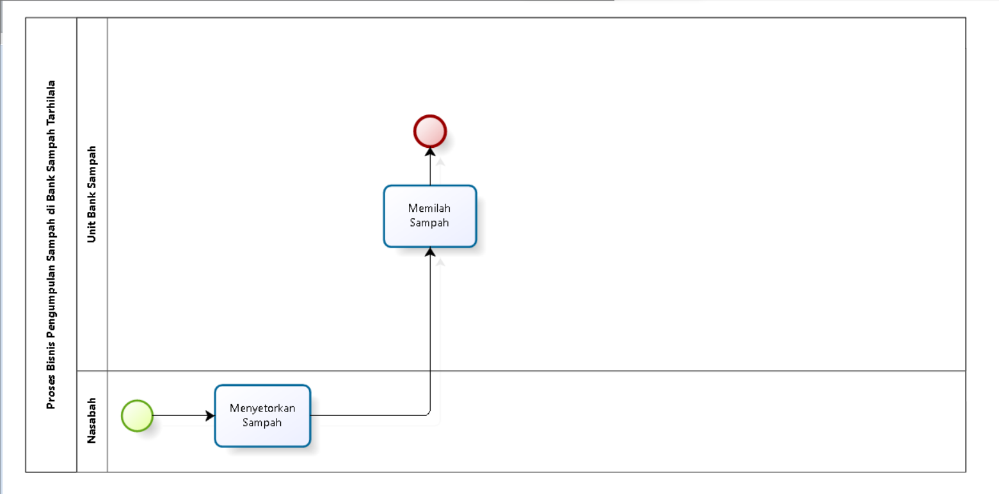

##### **Gambar 1 BPMN Pengumpulan Sampah**

### Target System

Aplikasi berbasis *website* penyetoran sampah di Bank Sampah Tarhilala merupakan sebuah sistem yang dirancang untuk mempermudah pengolahan data informasi mengenai sampah di Bank Sampah Tarhilala. Dalam sistem ini akan disimpan data-data mengenai jenis-jenis sampah, seperti nama dan foto atau gambar dari sampah tersebut. Selain itu, juga akan ditampilkan *blog* mengenai kegiatan-kegiatan yang ada pada Bank Sampah Tarhilala ini. Pegawai bank sampah juga akan lebih mudah dalam mengakses, membuat, melakukan *upload,* dan menghapus data di dalamnya. Ketika terjadi hal yang tidak diinginkan seperti banjir yang menyebabkan dokumen rusak, data dan informasi bank sampah tetap aman karena sudah menggunakan database yang dapat diakses dengan jaringan internet dan data tersimpan di framework yang aman, sehingga pengolahan data dan informasi dapat berjalan dengan efektif dan efisien.

### 2.1.2.1 Proses Bisnis *Login*

Dalam proses ini menjelaskan tentang *login*

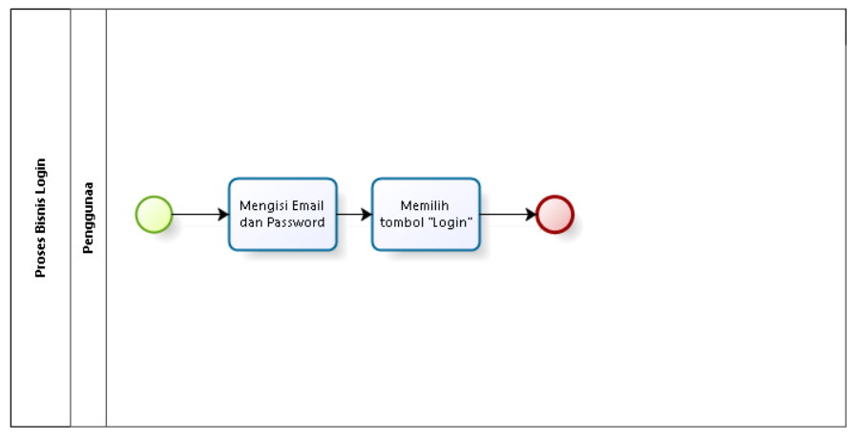

##### **Gambar 2. BPMN *Login***

#### 2.1.2.2 Proses Bisnis Menambahkan Data Sampah

Dalam proses ini unit bank sampah harus melakukan *login* terlebih dahulu. Lalu unit bank sampah, dapat memilih menu tambah informasi sampah dan menambahkan nama dan jenis sampah. Jika sudah selesai, unit bank sampah dapat menyimpan dan tampilan pada sistem akan berubah.

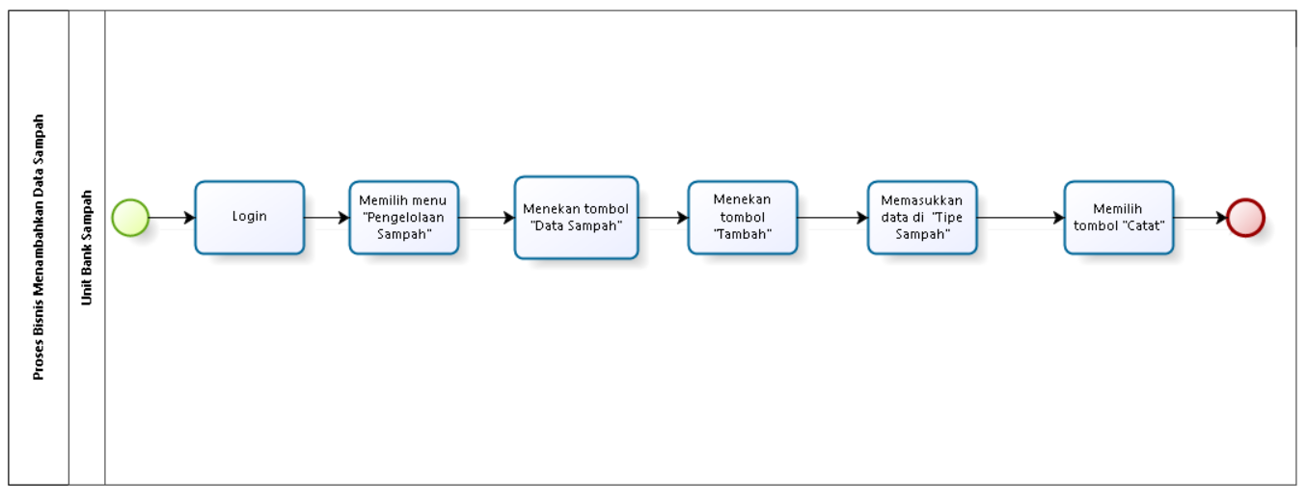

##### **Gambar 3 BPMN Menambahkan Data Sampah**

#### 2.1.2.3 Proses Bisnis Mengubah Data Sampah

Dalam proses ini unit bank sampah harus melakukan *login* terlebih dahulu. Lalu unit bank sampah dapat memilih menu untuk mengubah data sampah. Jika sudah selesai, data sampah akan berubah dan unit bank sampah dapat menyimpan.

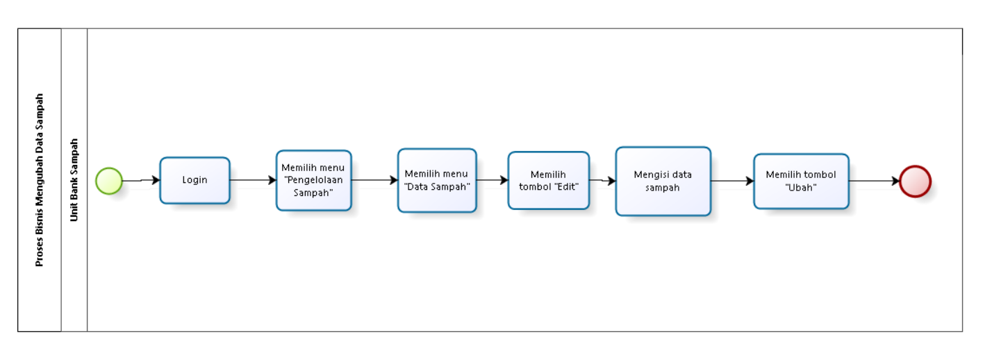

##### **Gambar 4 BPMN Mengubah Data Sampah**

#### 2.1.2.4 Proses Bisnis Menghapus Data Sampah

Dalam proses ini unit bank sampah harus melakukan *login* terlebih dahulu. Lalu unit bank sampah, dapat memilih menu hapus data sampah. Jika sudah selesai, unit bank sampah dapat menyimpan dan tampilan pada sistem akan berubah.

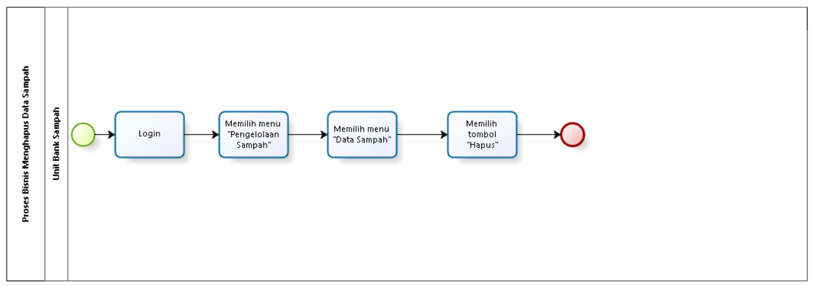

##### **Gambar 5 BPMN Menghapus Data Sampah**

#### 2.1.2.5 Proses Bisnis Melihat Data Sampah

Dalam proses ini unit bank sampah harus melakukan *login* terlebih dahulu. Lalu unit bank sampah, dapat melihat secara detail data sampah. Jika sudah selesai, unit bank sampah dapat menyimpan.

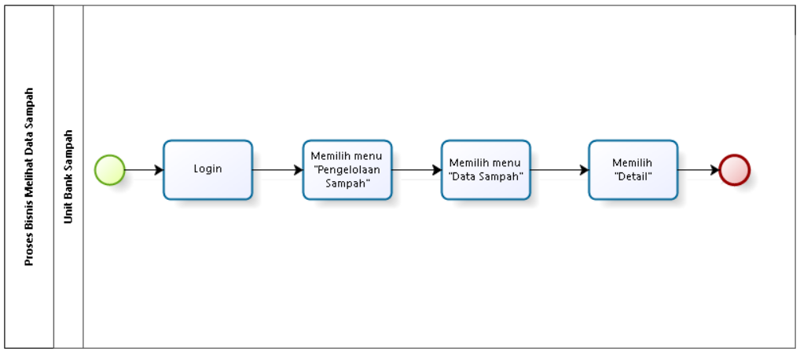

##### **Gambar 6 BPMN Melihat Data Sampah**

#### 2.1.2.6 Proses Bisnis Melihat Blog

Dalam proses ini pengguna dapat melihat secara detail *blog* yang sudah ada.

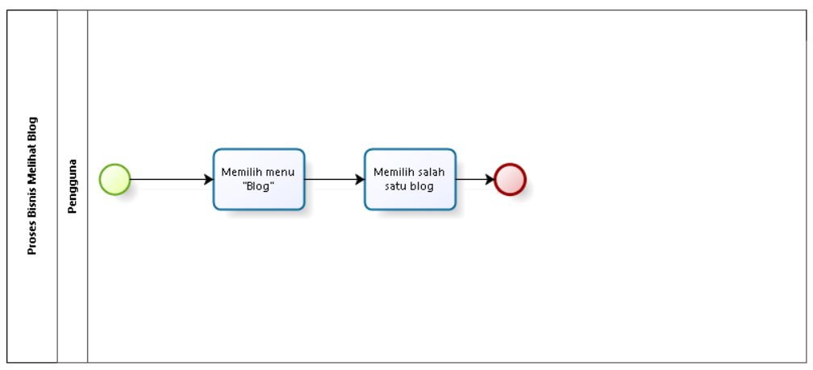

##### **Gambar 7 BPMN Melihat Blog**

#### 2.1.2.7 Proses Bisnis Mengubah Blog

Dalam proses ini unit bank sampah harus melakukan *login* terlebih dahulu. Lalu unit bank sampah, dapat memilih menu edit dan mengubah isi blog. Jika sudah selesai, unit bank sampah dapat menyimpan dan tampilan pada sistem akan berubah.

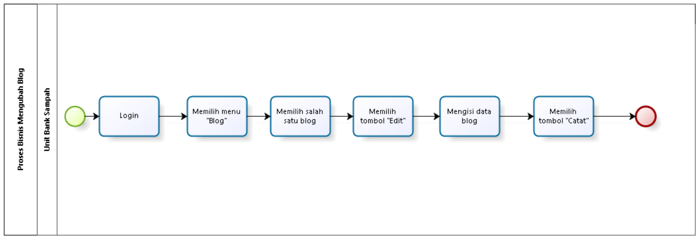

##### **Gambar 8 BPMN Mengubah Blog**

#### 2.1.2.8 Proses Bisnis Menambah Blog

Dalam proses ini unit bank sampah harus melakukan *login* terlebih dahulu. Lalu unit bank sampah, dapat memilih menu edit dan menambah isi blog. Jika sudah selesai, unit bank sampah dapat menyimpan dan tampilan pada sistem akan berubah.

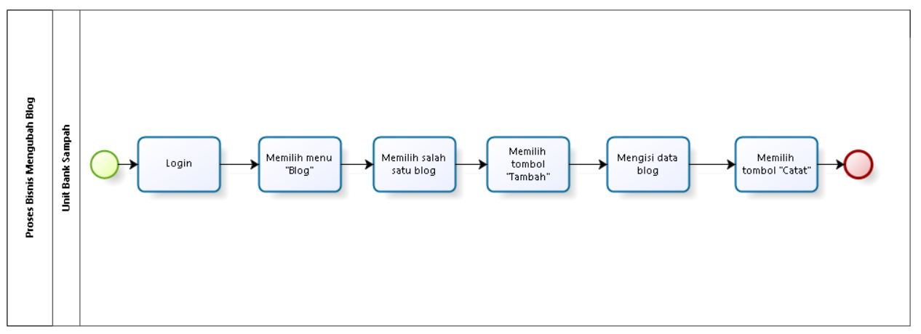

##### **Gambar 9 BPMN Menambah Blog**

#### 2.1.2.9 Proses Bisnis Menghapus Blog

Dalam proses ini unit bank sampah harus melakukan *login* terlebih dahulu. Lalu unit bank sampah, dapat menghapus blog. Jika sudah selesai, unit bank sampah dapat menyimpan dan tampilan pada sistem akan berubah.

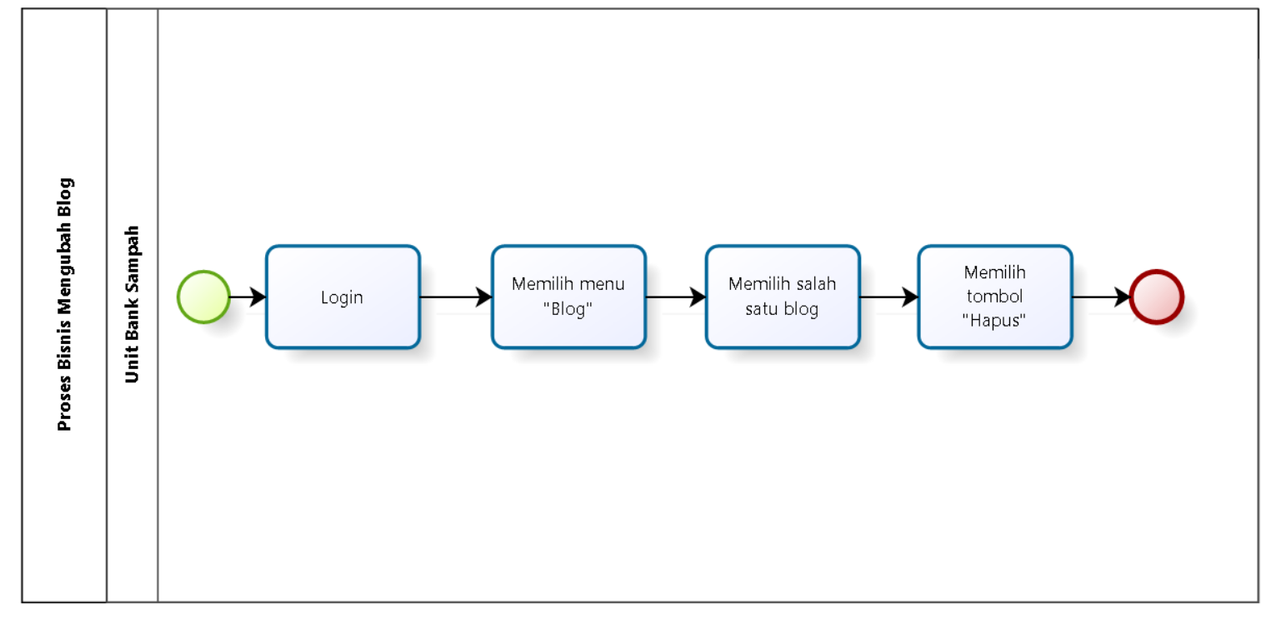

##### **Gambar 10 BPMN Menghapus Blog**

#### 2.1.2.10 Proses Bisnis Menambah Saldo

Dalam proses ini unit bank sampah harus melakukan *login* terlebih dahulu. Lalu unit bank sampah, dapat memilih menu tambah saldo nasabah. Jika sudah selesai, unit bank sampah dapat menyimpan dan tampilan pada sistem akan berubah.

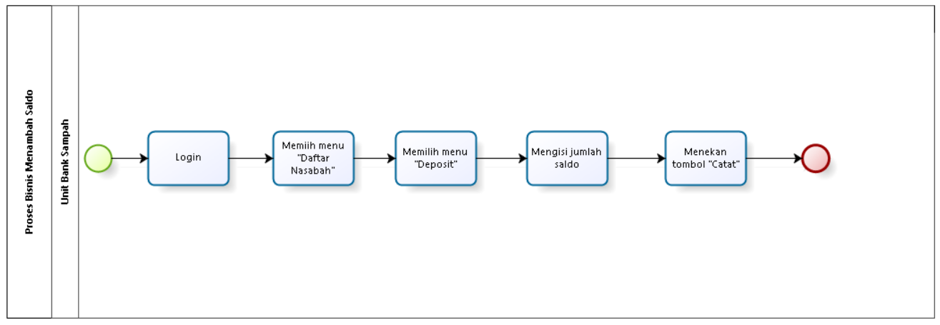

##### **Gambar 11 BPMN Menambah Saldo**

#### 2.1.2.11 Proses Bisnis Menarik Saldo

Dalam proses ini unit bank sampah harus melakukan *login* terlebih dahulu. Lalu unit bank sampah, dapat memilih menu tarik saldo nasabah. Jika sudah selesai, unit bank sampah dapat menyimpan dan tampilan pada sistem akan berubah.

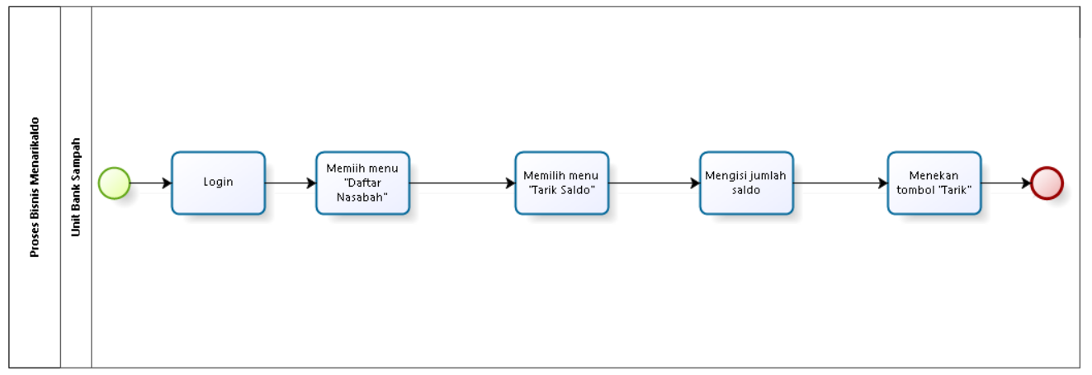

##### **Gambar 12 BPMN Menarik Saldo**

#### 2.1.2.12 Proses Bisnis Melihat Saldo Nasabah bagi Unit Bank Sampah

Dalam proses ini unit bank sampah dapat melihat secara detail jumlah saldo dari akun nasabahyang sudah ada.

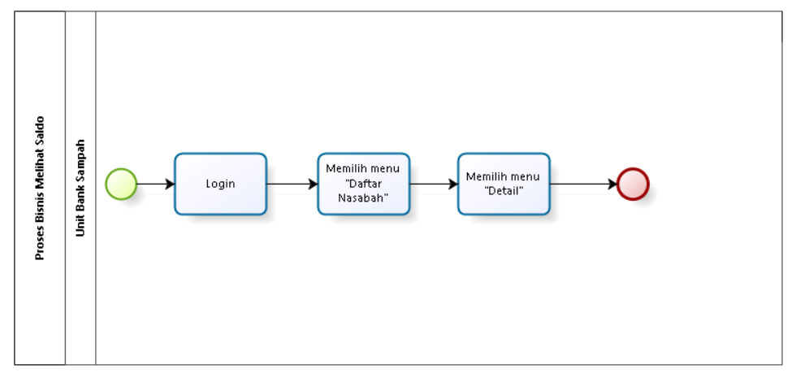

##### **Gambar 13 BPMN Melihat Saldo Nasabah bagi Unit Bank Sampah**

#### 2.1.2.13 Proses Bisnis Melihat Saldo bagi Nasabah

Dalam proses ini nasabah dapat melihat secara detail jumlah saldo yang sudah ada pada akun nasabah masing-masing.

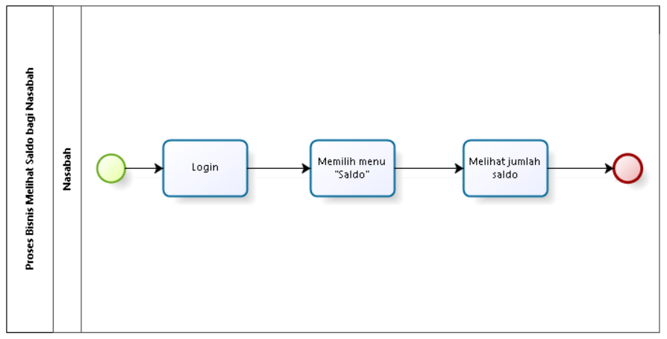

##### **Gambar 14 BPMN Melihat Saldo bagi Nasabah**

#### 2.1.2.14 Proses Bisnis Melihat Kategori Blog sebagai Unit Bank Sampah

Dalam proses ini unit bank sampah dapat melihat secara detail kategori blogyang sudah ada.

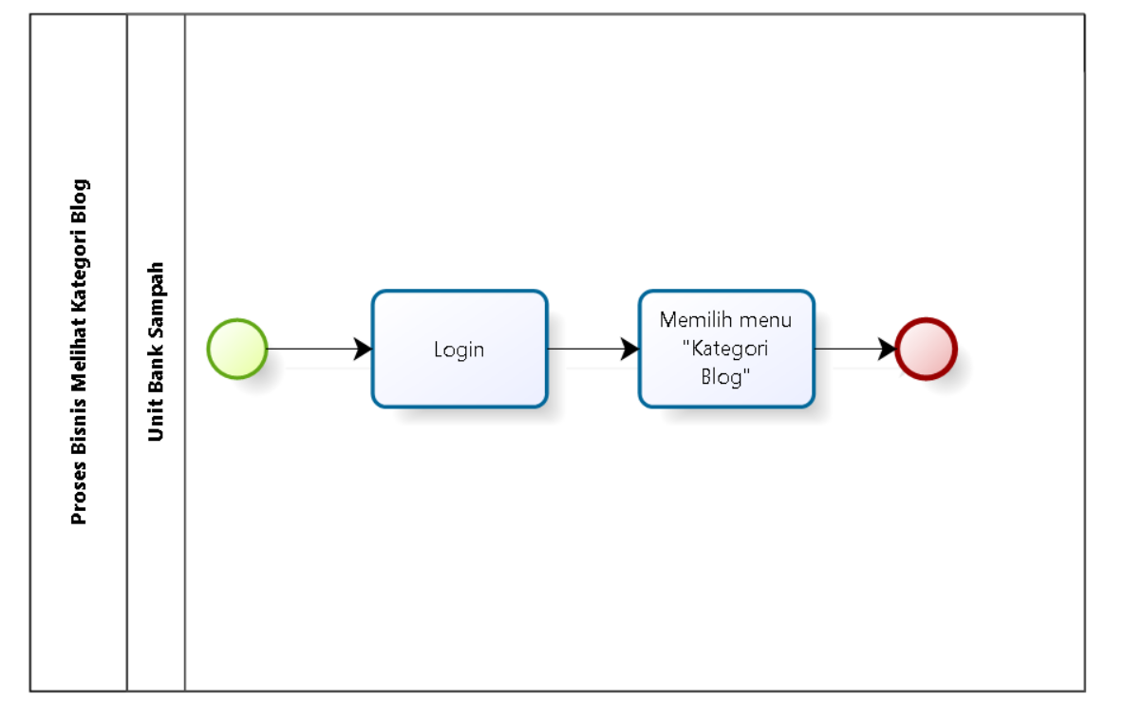

##### **Gambar 15 BPMN Melihat Kategori Blog sebagai Unit Bank Sampah**

#### 2.1.2.15 Proses Bisnis Melihat Kategori Blog bagi Pengguna

Dalam proses ini pengguna dapat melihat secara detail kategori blog yang sudah ada

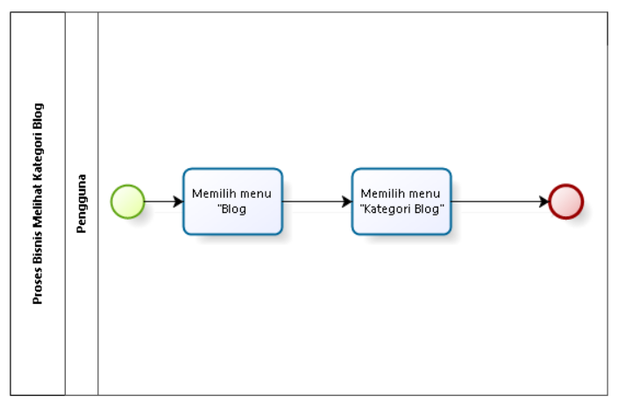

##### **Gambar 16 BPMN Melihat Kategori Blog bagi Pengguna**

#### 2.1.2.16 Proses Bisnis Menambah Kategori Blog

Dalam proses ini unit bank sampah harus melakukan *login* terlebih dahulu. Lalu unit bank sampah, dapat memilih menu tambah kategori. Jika sudah selesai, unit bank sampah dapat menyimpan dan tampilan pada sistem akan berubah.

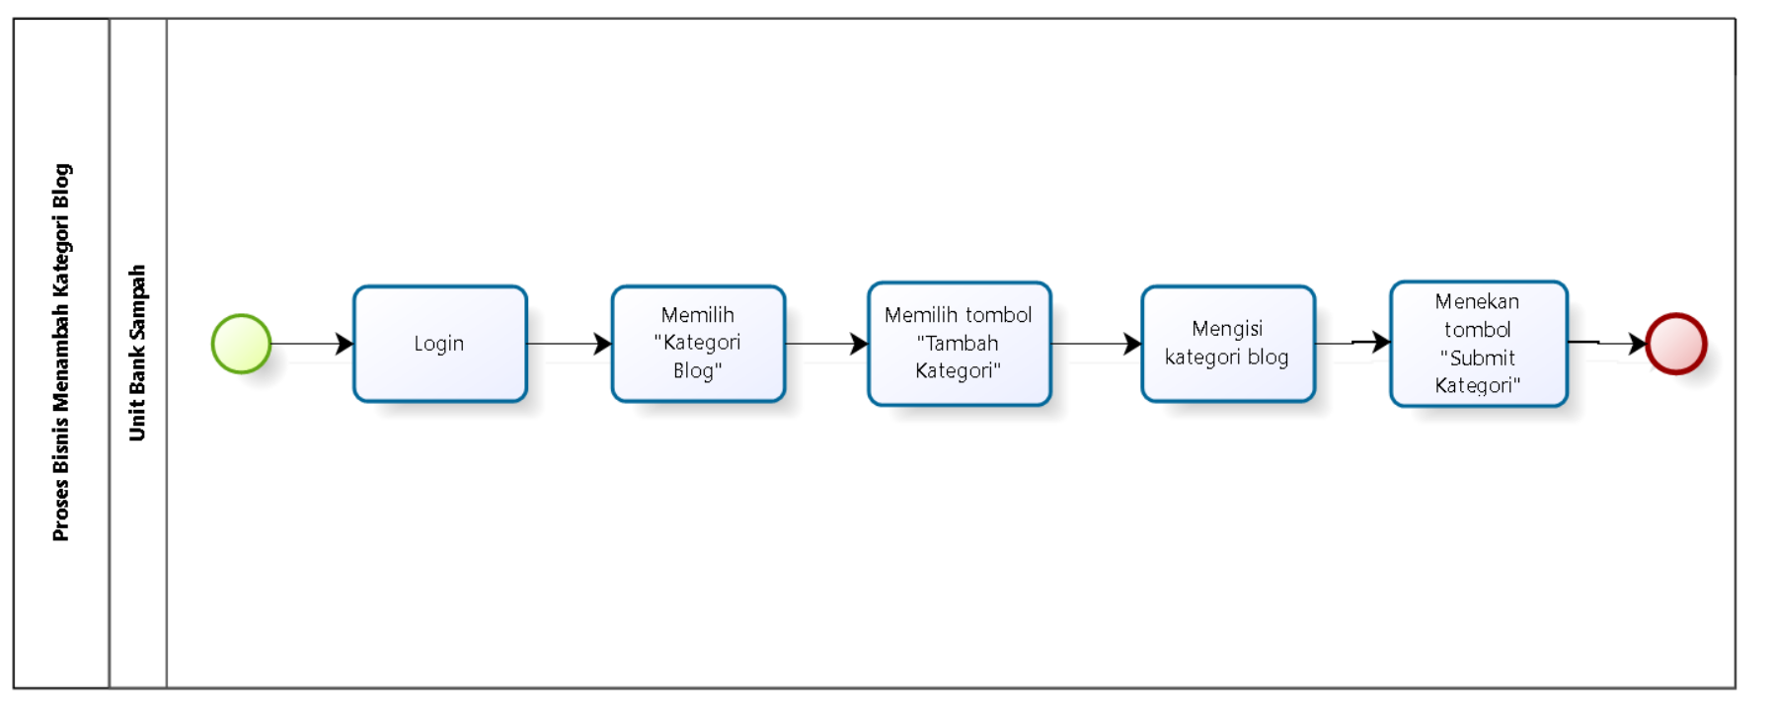

##### **Gambar 17 BPMN Menambah Kategori Blog**

#### 2.1.2.17 Proses Bisnis Mengubah Kategori Blog

Dalam proses ini unit bank sampah harus melakukan *login* terlebih dahulu. Lalu unit bank sampah, dapat memilih menu untuk mengubah kategori blog. Jika sudah selesai, unit bank sampah dapat menyimpan dan tampilan pada sistem akan berubah.

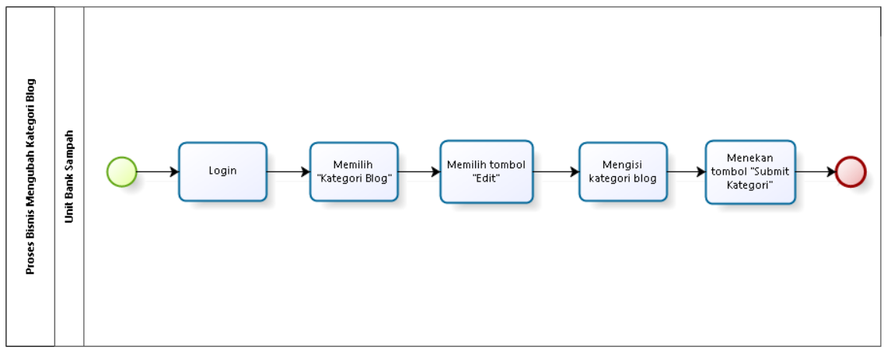

##### **Gambar 18 BPMN Mengubah Kategori Blog**

#### 2.1.2.18 Proses Bisnis Menghapus Kategori Blog

Dalam proses ini unit bank sampah harus melakukan *login* terlebih dahulu. Lalu unit bank sampah, dapat menghapus kategori blog. Jika sudah selesai, unit bank sampah dapat menyimpan dan tampilan pada sistem akan berubah.

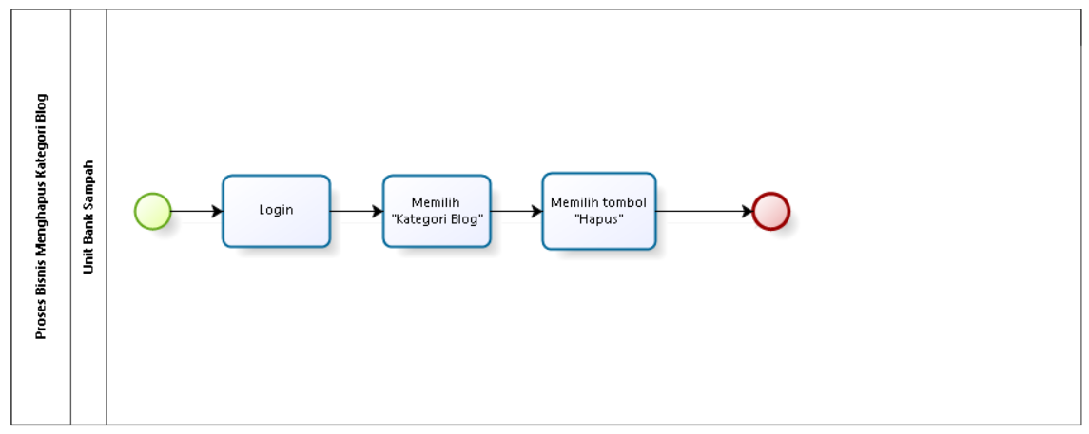

##### **Gambar 19 BPMN Menghapus Kategori Blog**

#### 2.1.2.19 Proses Bisnis Menambah Kategori Sampah

Dalam proses ini unit bank sampah harus melakukan *login* terlebih dahulu. Lalu unit bank sampah, dapat menambah kategori blog. Jika sudah selesai, unit bank sampah dapat menyimpan dan tampilan pada sistem akan berubah.

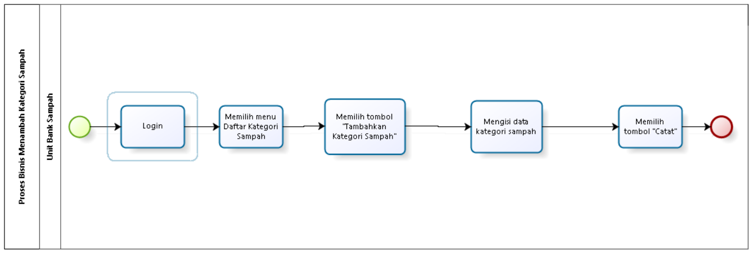

##### **Gambar 20 BPMN Menambah Kategori Sampah**

#### 2.1.2.20 Proses Bisnis Mengubah Kategori Sampah

Dalam proses ini unit bank sampah harus melakukan *login* terlebih dahulu. Lalu unit bank sampah, dapat mengubah kategori blog. Jika sudah selesai, unit bank sampah dapat menyimpan dan tampilan pada sistem akan berubah.

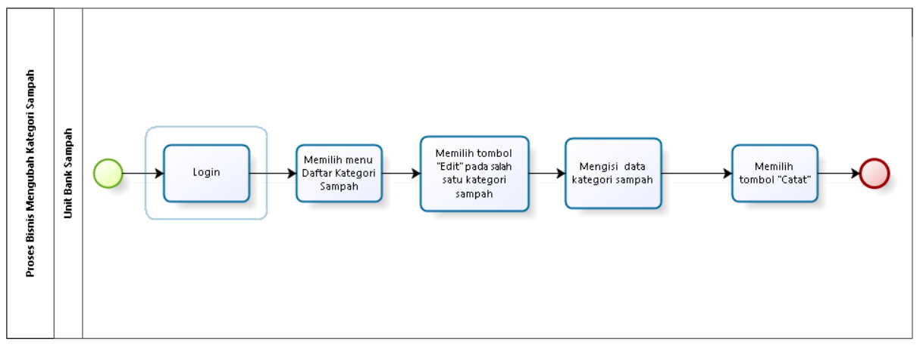

##### **Gambar 21 BPMN Mengubah Kategori Sampah**

#### 2.1.2.21 Proses Bisnis Menghapus Kategori Sampah

Dalam proses ini unit bank sampah harus melakukan *login* terlebih dahulu. Lalu unit bank sampah, dapat menghapus kategori sampah. Jika sudah selesai, unit bank sampah dapat menyimpan dan tampilan pada sistem akan berubah.

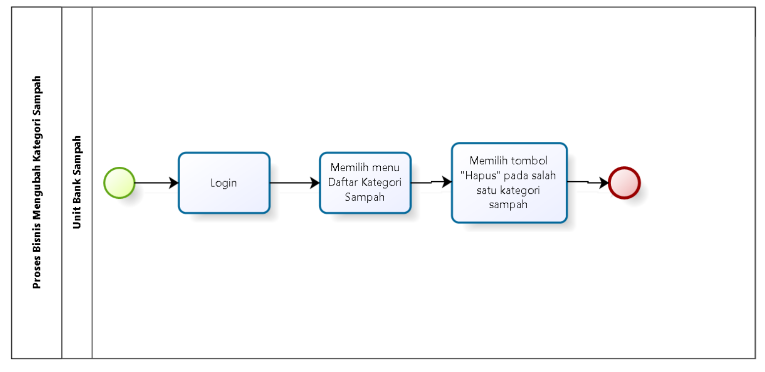

##### **Gambar 22 BPMN Menghapus Kategori Sampah**

#### 2.1.2.22 Proses Bisnis Melihat Riwayat Saldo bagi Nasabah

Dalam proses ini nasabah harus melakukan *login.* Lalu nasabah dapat melihat riwayat saldo secara detail.

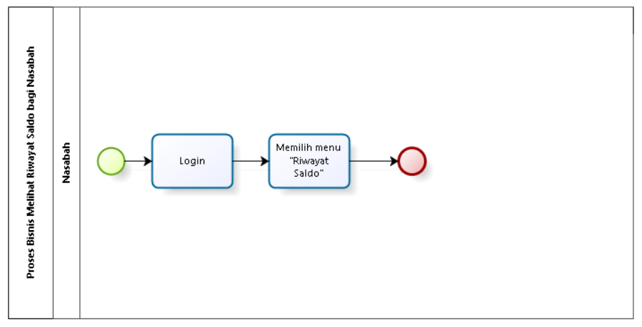

##### **Gambar 23 BPMN Melihat Riwayat Saldo bagi Nasabah**

### 2.1.2.23 Proses Bisnis Verifikasi Akun Pengguna

Dalam proses ini admin harus melakukan verifikasi akun terhadap akun yang baru saja dibuat. Tipe akun terdiri dari akun “nasabah” dan akun “bank sampah”.

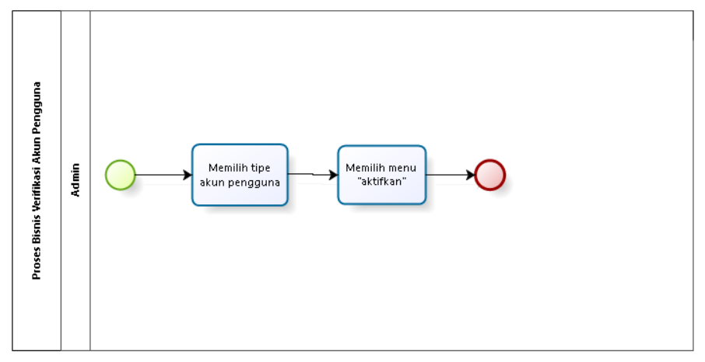

##### **Gambar 24 BPMN Verifikasi Akun Pengguna**

### 2.1.2.24 Proses Bisnis Melihat Akun Aktif

Dalam proses ini admin dapat melihat detail dari akun yang sudah aktif.

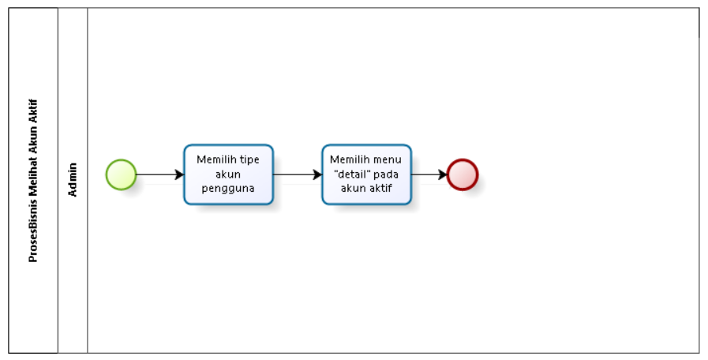

##### **Gambar 25 BPMN Melihat Akun Aktif**

### 2.1.2.25 Proses Bisnis Logout

Dalam proses ini pengguna melakukan *logout*

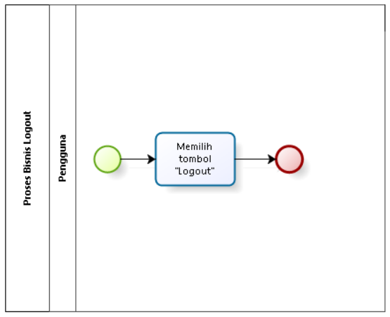

##### **Gambar 26 BPMN Logout**

### 2.1.2.26 Proses Bisnis Registrasi

Dalam proses ini pengguna melakukan registrasi

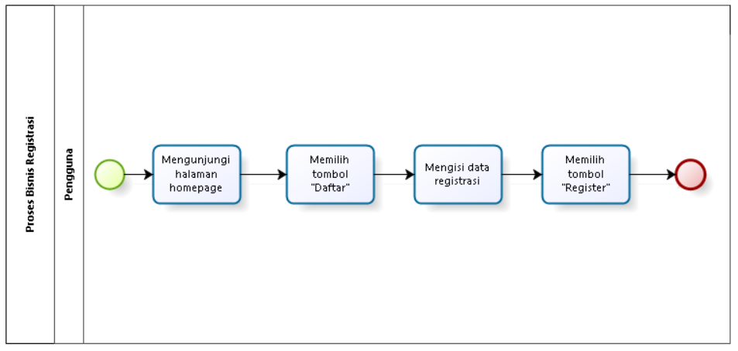

##### **Gambar 27 BPMN Registrasi**

## Fungsi Utama (*Target System*)

Adapun fungsi-fungsi yang terdapat dalam aplikasi berbasis *website* penyetoran sampah di Bank Sampah Tarhilala adalah sebagai berikut.

1. Fungsi *Login*

Fungsi digunakan oleh pengguna.

1. Fungsi *Logout*

Fungsi digunakan oleh pengguna.

1. Fungsi Menambahkan Data Sampah

Fungsi ini digunakan oleh unit bank sampah untuk menambahkan data sampah yang masuk ke dalam sistem.

1. Fungsi Menghapus Data Sampah

Fungsi ini digunakan oleh unit bank sampah untuk menghapus data sampah yang ada di dalam sistem.

1. Fungsi Mengubah Data Sampah

Fungsi ini digunakan oleh unit bank sampah untuk mengubah data sampah yang salah pada saat data masuk ke dalam sistem.

1. Fungsi Melihat Data Sampah

Fungsi ini digunakan oleh unit bank sampah untuk melihat secara detail data sampah yang masuk ke dalam bank sampah.

1. Fungsi Menambah Saldo

Fungsi ini digunakan oleh unit bank sampah untuk melakukan deposit saldo ke akun nasabah.

1. Fungsi Melihat Saldo Nasabah bagi Unit Bank Sampah

Fungsi ini digunakan oleh unit bank sampah untuk melihat secara detail jumlah saldo nasabah.

1. Fungsi Melihat Saldo bagi Nasabah

Fungsi ini digunakan oleh nasabah untuk melihat secara detail jumlah saldo yang tersedia.

1. Fungsi Menarik Saldo

Fungsi ini digunakan oleh unit bank sampah untuk melakukan penarikan saldo dari akun nasabah.

1. Fungsi Menambah Blog

Fungsi ini digunakan oleh unit bank sampah untuk menambahkan blog dalam *website*

1. Fungsi Menghapus Blog

Fungsi ini digunakan oleh unit bank sampah untuk menghapus blog dalam *website*

1. Fungsi Mengubah Blog

Fungsi ini digunakan oleh unit bank sampah untuk mengubah blog yang salah dalam *website*

1. Fungsi Melihat Blog

Fungsi ini digunakan oleh unit bank sampah untuk melihat secara detail blog yang tersedia dalam *website*.

1. Fungsi Menambah Kategori Blog

Fungsi ini digunakan oleh unit bank sampah untuk menambah kategori blog dalam *website.*

1. Fungsi Mengubah Kategori Blog

Fungsi ini digunakan oleh unit bank sampah untuk mengubah kategori blog yang salah dalam *website*.

1. Fungsi Menghapus Kategori Blog

Fungsi ini digunakan oleh unit bank sampah untuk menghapus kategori blog dalam *website*.

1. Fungsi Melihat Kategori Blog bagi Unit Bank Sampah

Fungsi ini digunakan oleh unit bank sampah untuk melihat secara detail kategori blog dalam *website.*

1. Fungsi Melihat Kategori Blog bagi Pengguna

Fungsi ini digunakan oleh nasabah untuk melihat secara detail kategori blog dalam *website*.

1. Fungsi Melihat Riwayat Saldo bagi Nasabah

Fungsi ini digunakan oleh nasabah untuk melihat secara detail riwayat (*history*) dari saldo.

1. Fungsi Menambah Kategori Sampah

Fungsi ini digunakan oleh unit bank sampah untuk menambahkan kategori sampah pada *website.*

1. Fungsi Mengubah Kategori Sampah

Fungsi ini digunakan oleh unit bank sampah untuk mengubah kategori sampah yang salah dalam *website.*

1. Fungsi Menghapus Kategori Sampah

Fungsi ini digunakan oleh unit bank sampah untuk menghapus kategori sampah dalam *website.*

1. Fungsi Verifikasi Akun

Fungsi ini digunakan oleh unit bank sampah untuk melakukan *approve* terhadap 2 tipe akun, yaitu akun nasabah dan akun bank sampah

1. Fungsi Melihat Akun Aktif

Fungsi ini digunakan oleh unit bank sampah untuk melihat akun yang sudah melalui tahap *approve.* Akun yang sudah aktif dapat dilihat secara detail.

1. Fungsi Registrasi

Fungsi ini digunakan oleh pengguna untuk dapat memiliki akun dan menjadi nasabah atau bank sampah

## Kelompok dan Karakteristik Pengguna

##### **Tabel 4. Kelompok dan Karakteristik Pengguna**

|  |  |  |
| --- | --- | --- |
| Kategori Pengguna | Fungsi | Hak Akses ke Aplikasi |
| Unit Bank Sampah | Mengelola informasi dalam aplikasi berbasis *website* | 1. Akses ke menu *login* 2. Akses ke menu *create, read, update, delete* informasi dalam aplikasi web 3. Akses informasi profil nasabah |
| Nasabah | Melihat informasi dalam *website* dan melakukan deposit atau penarikan saldo | 1. Akses untuk melakukan menu *login* 2. Mengakses informasi jumlah deposit yang dimiliki oleh nasabah 3. Mengakses informasi profil nasabah itu sendiri |
| Admin | Melakukan verifikasi (*approve)* pada akun | 1. Akses untuk melakukan verifikasi pada akun |

### Pengguna 1

*Description of user :* Unit bank sampah

*Role :* Mengelola dan melihat informasi data sampah, saldo nasabah dan blog didalam sistem

*Prerequisite :* Unit bank sampah harus memiliki akun agar dan memasuki kedalam sistem dengan akun milik mereka.

*Task description :* Unit bank sampah dapat mengelola informasi dalam sistem seperti berupa saldo nasabah, blog kegiatan bank sampah maupun informasi sampah.

### Pengguna 2

*Description of user :* Nasabah.

*Role :* Melihat informasi pada sistem berupa informasi saldo nasabah itu sendiri

*Prerequisite :* Nasabah harus memiliki akun dan masuk kedalam sistem dengan akun milik mereka.

*Task description :* Nasabah dapat mengelola informasi berupa informasi saldo nasabah itu sendiri.

### Pengguna 3

*Description of user* : Admin.

*Role* : Mengelola akun dengan mengaktifkan akun di dalam sistem.

*Prerequisite* : Admin harus memiliki akun dan telah masuk dengan akun administrator yang ada pada sistem.

*Task Description* : Admin dapat mengelola akun pada sistem, yakni dengan melakukan aktivasi pada akun-akun baru, baik akun nasabah dan akun unit bank sampah pada sistem.

## Lingkungan

Sub bab ini akan menjelaskan tentang lingkungan sistem, dimulai dari pengembangan, pengujian, hingga pengoperasian sistem.

### Pengembangan

Spesifikasi minimal perangkat lunak yang digunakan dalam pengembangan aplikasi berbasis *website* penyetoran sampah di Bank Sampah Tarhilala terlampir dalam tabel 5.

##### **Tabel 5. Lingkungan Pengembangan**

|  |  |  |
| --- | --- | --- |
| Server | : | *Localhost* |
| Database Engine | : | *MySQL* |
| Installed Software | : | *XAMPP, Mozilla Firefox, Google Chrome, Apache* |
| Operating System | : | *Windows 10* |
| Minimum Storage | : | *8 GB* |

### Pengujian

Spesifikasi minimal perangkat lunak yang digunakan dalam pengujian aplikasi berbasis *website* penyetoran sampah di Bank Sampah Tarhilala terlampir dalam tabel 6.

##### **Tabel 6. Lingkungan Pengujian**

|  |  |  |
| --- | --- | --- |
| Server | : | GNU/Linux |
| Database Engine | : | *MySQL* |
| Installed Software | : | *XAMPP* |
| Operating System | : | *Windows* |
| Minimum Storage | : | 8 GB |

### Pengoperasian

Spesifikasi minimal perangkat lunak yang digunakan dalam pengoperasian aplikasi berbasis *website* penyetoran sampah di Bank Sampah Tarhilala terlampir dalam tabel 7.

##### **Tabel 7. Lingkungan Pengoperasian**

|  |  |  |
| --- | --- | --- |
| Server | : | Microsoft Azure VM Compute Instance |
| Database Engine | : | *MySQL* |
| Installed Software | : | *Docker, MariaDB, NginX, PHP* |
| Operating System | : | *Linux* |
| Minimum Storage | : | 8 GB |

## Batasan Desain dan Implementasi

Sistem dapat diakses dengan baik melalui *browser* yang mendukung penggunaan HTML 5 dan PHP, seperti *mozilla firefox* dan *google chrome*. Sistem dapat diakses apabila *user* telah memiliki akun yang sebelumnya telah didaftarkan. Sistem dapat diakses oleh *user* dengan bantuan aplikasi penyedia server, seperti XAMPP. Sistem ini juga nantinya sangat bergantung kepada jaringan. Apabila tidak terdapat jaringan dan aplikasi bantuan penyedia server, maka aplikasi berbasis *website* ini tidak akan dapat dijalankan dan diakses oleh *user.*

## Asumsi dan Kebergantungan

Adapun asumsi dan ketergantungan dalam pengembangan aplikasi berbasis *website* penyetoran sampah di Bank Sampah Tarhilala adalah sebagai berikut.

Asumsi:

1. Setiap tahapan yang dilakukan dalam pengerjaan proyek adalah sesuai dan tepat dengan jadwal yang telah ditentukan
2. Segala data-data yang dikumpulkan, baik dari *client* dan dosen pembimbing adalah benar adanya

Kebergantungan:

1. Data yang nantinya ada dalam sistem merupakan data yang benar dan tepat
2. *Client* harus mengetahui fitur dalam sistem serta fungsi dan tata cara penggunaan

# Kebutuhan Rinci

Bab ini berisi penjelasan secara keseluruhan mengenai sistem secara spesifik, yang mencakup antarmuka, kebutuhan fungsional, dan kebutuhan non-fungsional dari sistem yang akan dibangun.

## Kebutuhan Antarmuka

Sub Bab ini menjelaskan tentang kebutuhan antarmuka yang terdapat dalam sistem. Kebutuhan antarmuka dalam sistem terdiri dari antarmuka sistem, antarmuka pengguna, antarmuka perangkat keras, dan antarmuka komunikasi. Secara detail, antarmuka sistem akan dijelaskan dalam subbab subbab berikut.

### Antarmuka Sistem

Aplikasi ini dikembangkan dalam bentuk *website.* Antarmuka pengguna diperlukan dalam pengoperasian sistem yang dibangun.

### Antarmuka Pengguna

Antarmuka pengguna yang diperlukan dalam pengoprasian aplikasi berbasis web untuk Bank Sampah Tarhilala ini adalah GUI (*Graphical User Interface*) *Web*. Antarmuka dalam web ini akan berinteraksi dengan pengguna yang pastinya akan membutuhkan perangkat keras yang dapat untuk *input* atau masukan pengguna yang akan diproses untuk menghasilkan *output* atau keluaran yang dibutuhkan/diharapkan oleh pengguna itu sendiri. Adapun perangkat yang digunakan ialah:

1. Monitor

Monitor digunakan sebagai wadah untuk melihat tampilan *output* proses yang dilakukan.

1. *Keyboard*

*Keyboard* digunakan sebagai media untuk memasukkan data yang diperlukan ke dalam sistem.

1. *Mouse*

*Mouse* digunakan untuk membantu dalam proses memasukkan data (sebagai *pointer* kursor di layar monitor).

Tampilan layar atau *user interface* pada *website* terlampir pada gambar dibawah sebagai berikut.

#### Tampilan Halaman Login

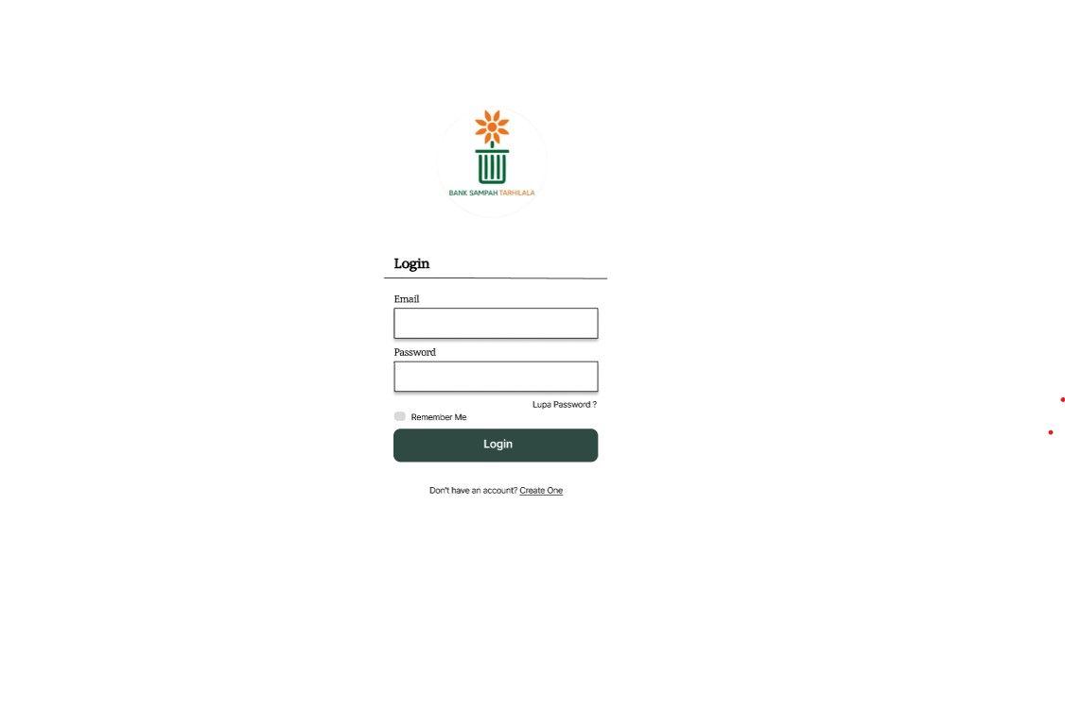

##### **Gambar 28 Tampilan Halaman Login**

#### Tampilan Halaman Beranda

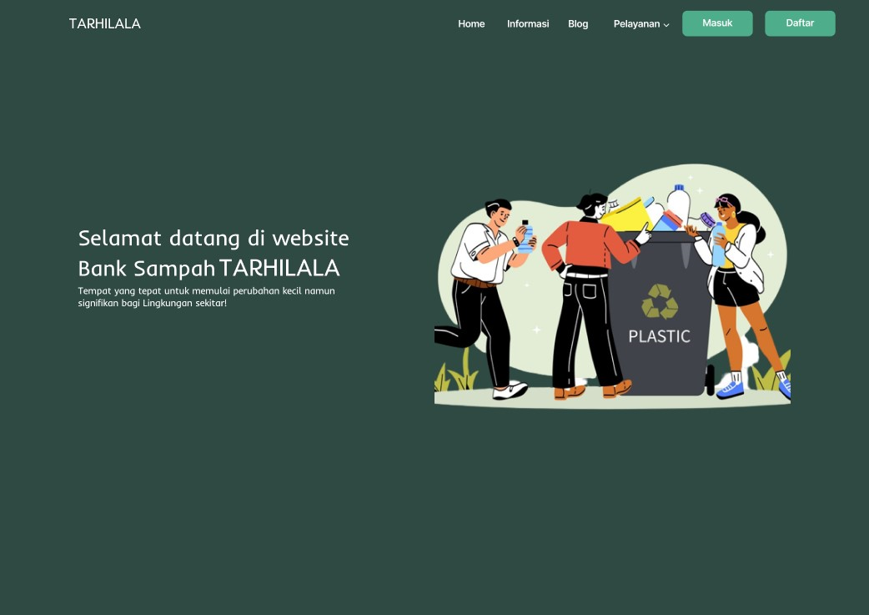

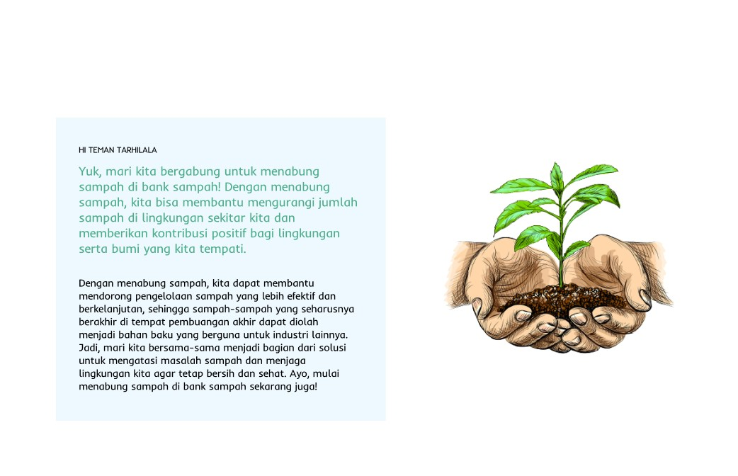

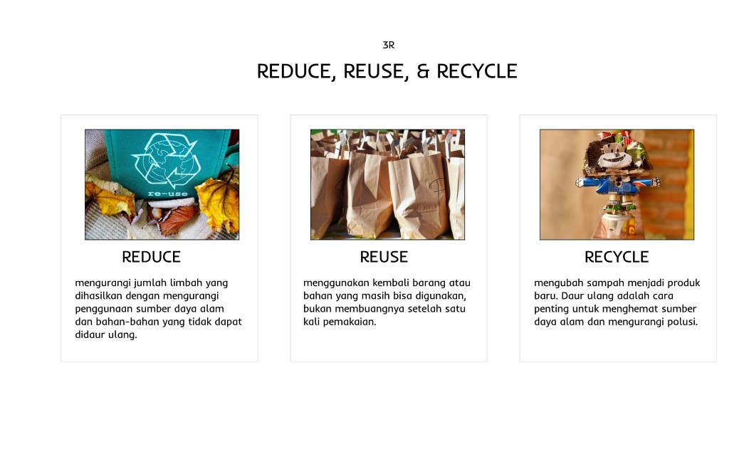

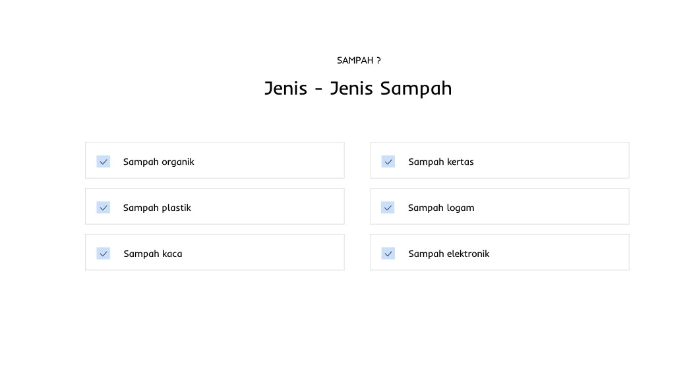

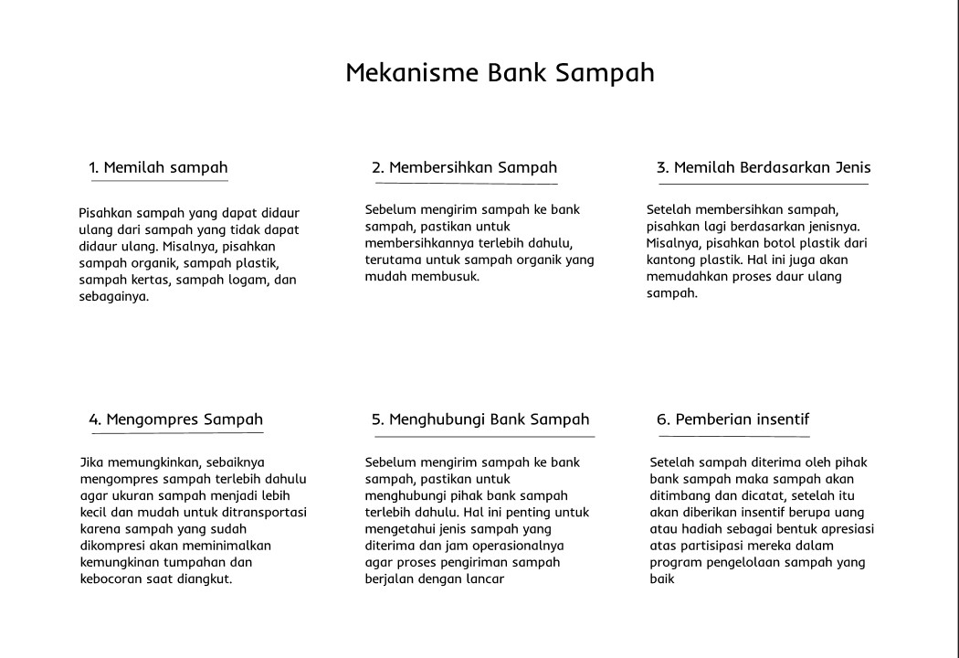

##### **Gambar 29 Tampilan Halaman Beranda**

#### Tampilan Halaman Mengelola Data Sampah

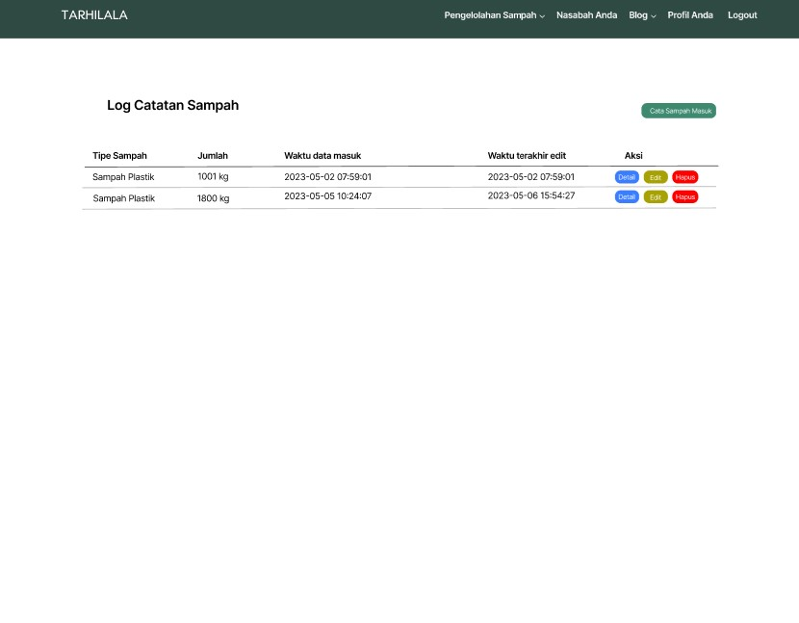

##### **Gambar 30 Tampilan Halaman Mengelola Data Sampah**

#### Tampilan Halaman Saldo bagi Nasabah

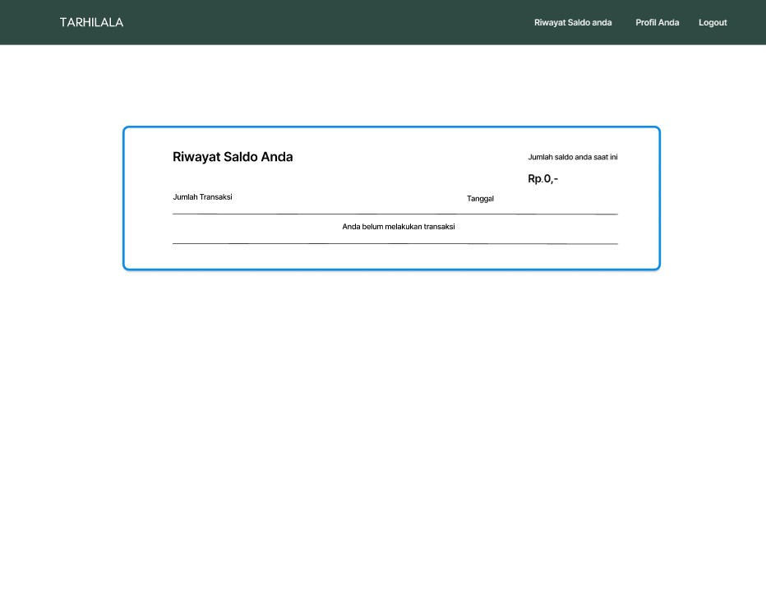

##### **Gambar 31 Tampilan Halaman Melihat Saldo bagi Nasabah**

#### Tampilan Halaman Blog

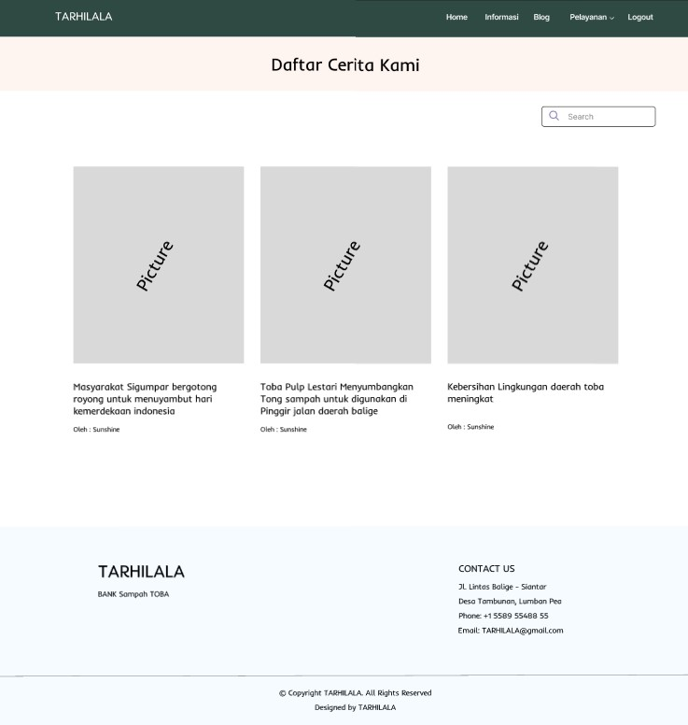

##### **Gambar 32 Tampilan Halaman Blog**

#### Tampilan Halaman Mengelola Blog

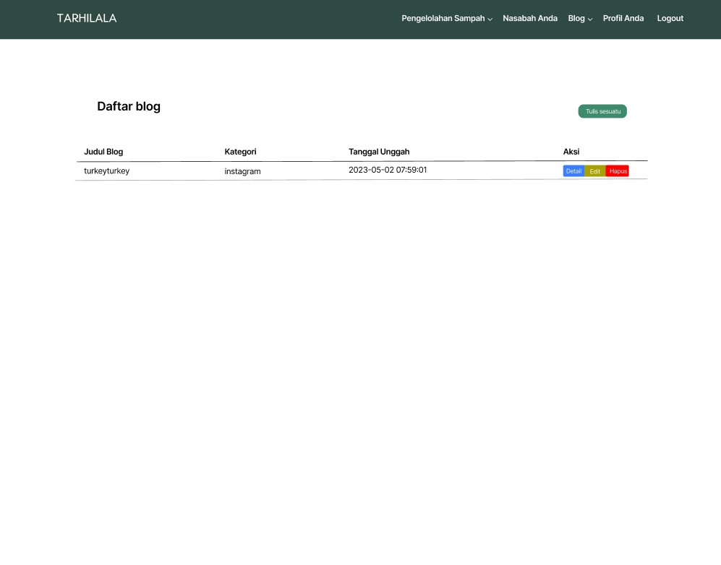

##### **Gambar 33 Tampilan Halaman Mengelola Blog**

#### Tampilan Halaman Kategori Blog

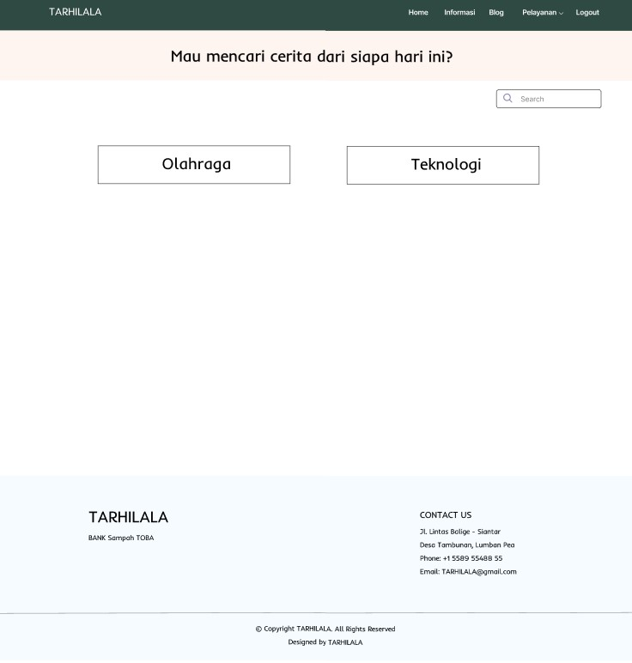

##### **Gambar 34 Tampilan Halaman Kategori Blog**

#### Tampilan Halaman Mengelola Kategori Blog

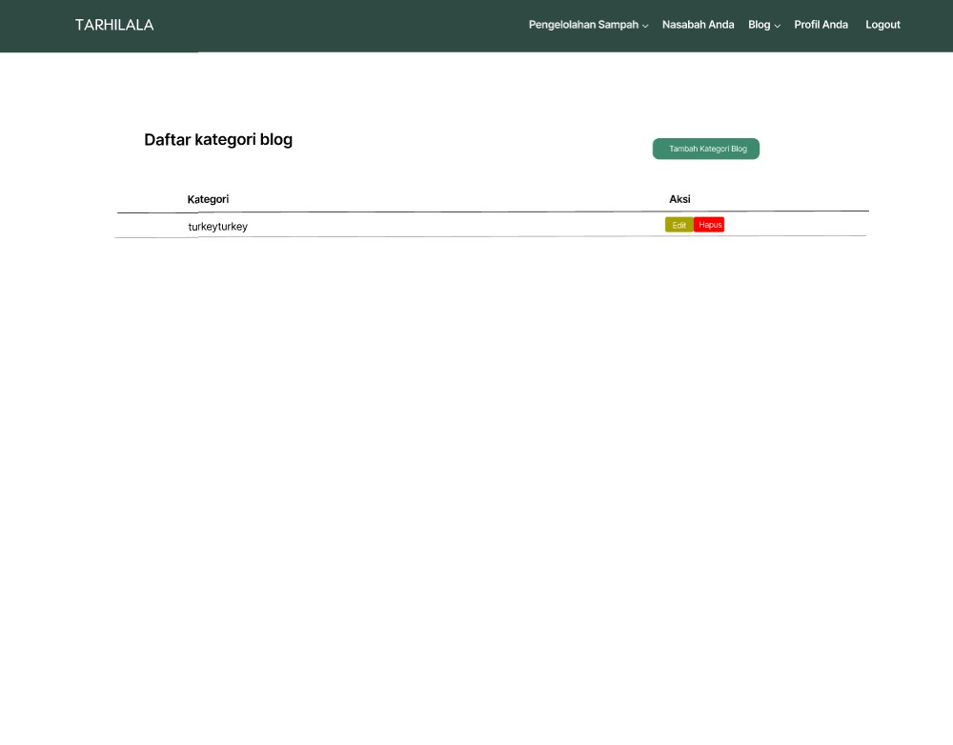

##### **Gambar 35 Tampilan Halaman Mengelola Kategori Blog**

#### Tampilan Halaman Mengelola Kategori Sampah

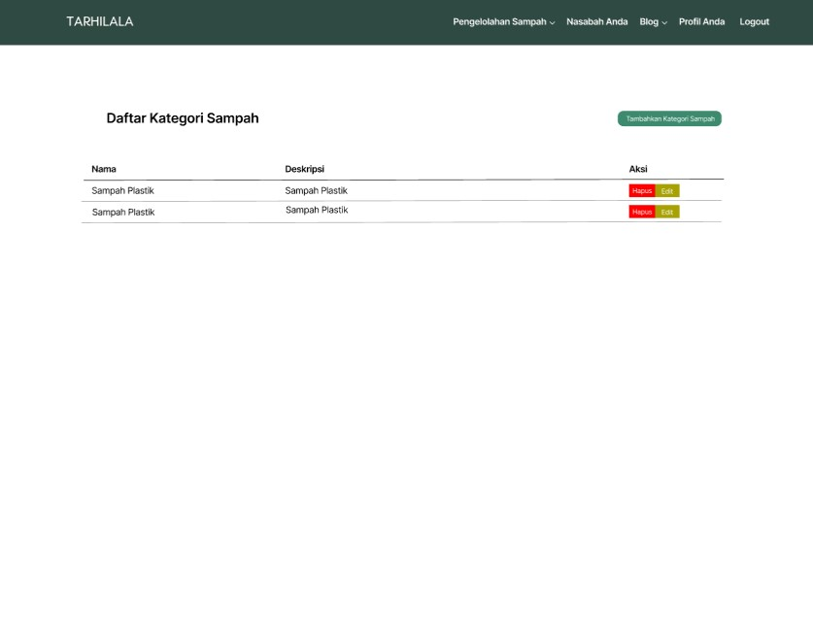

##### **Gambar 36 Tampilan Halaman Mengelola Kategori Sampah**

#### Tampilan Halaman Dashboard bagi Unit Bank Sampah

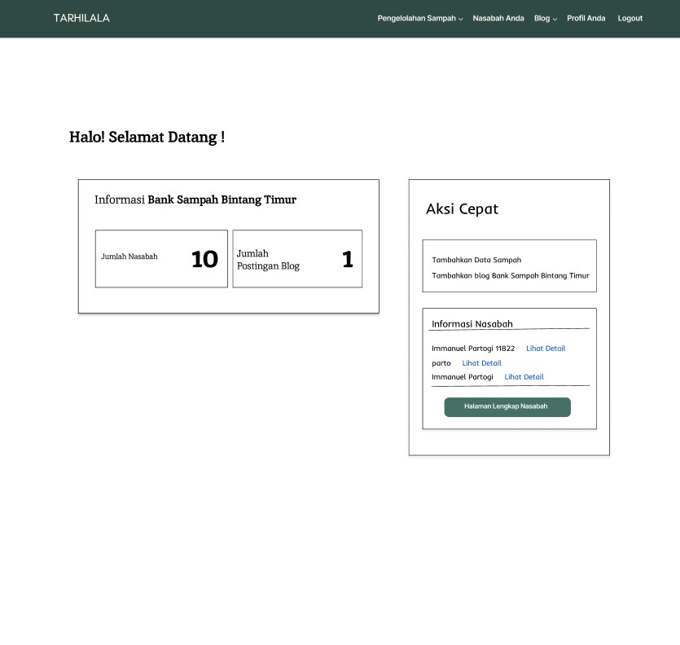

##### **Gambar 37 Tampilan Halaman Dashboard bagi Unit Bank Sampah**

#### Tampilan Halaman Dashboard bagi Nasabah

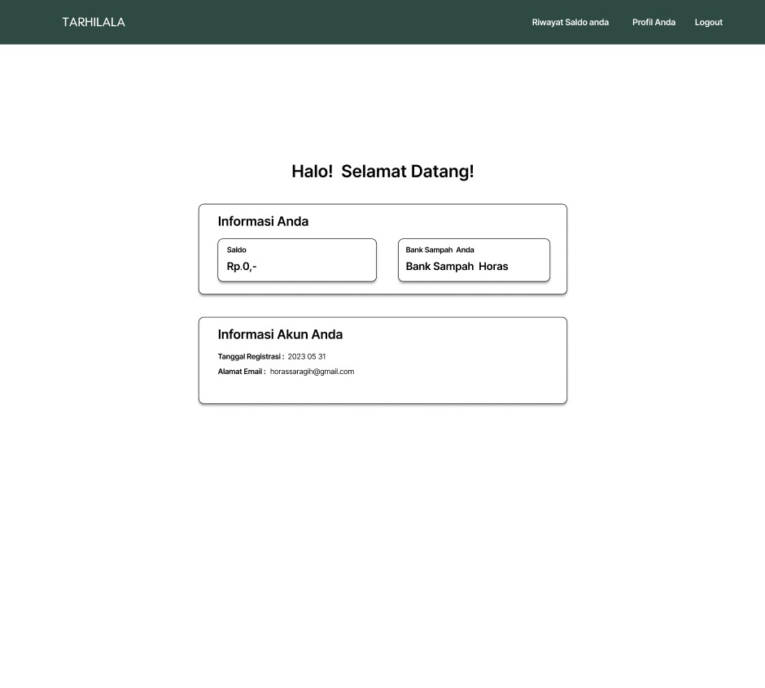

##### **Gambar 38 Tampilan Halaman Dashboard bagi Nasabah**

#### Tampilan Halaman Dashboard Admin

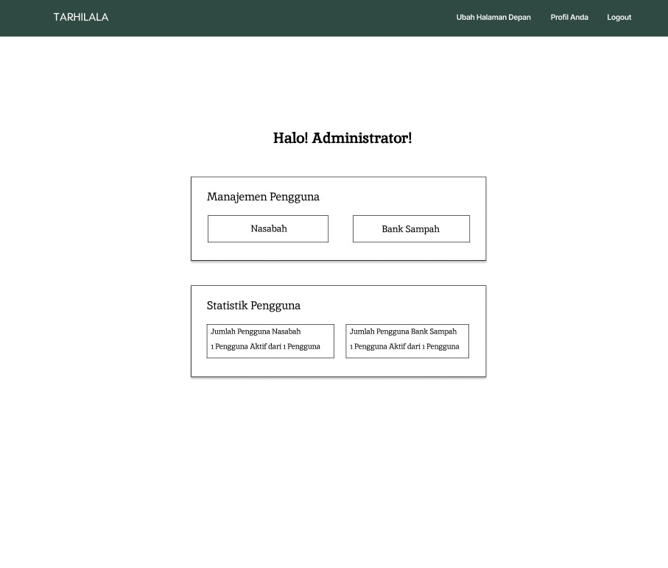

##### **Gambar 39 Tampilan Halaman Dashboard Admin**

#### Tampilan Halaman Daftar Nasabah bagi Unit Bank Sampah

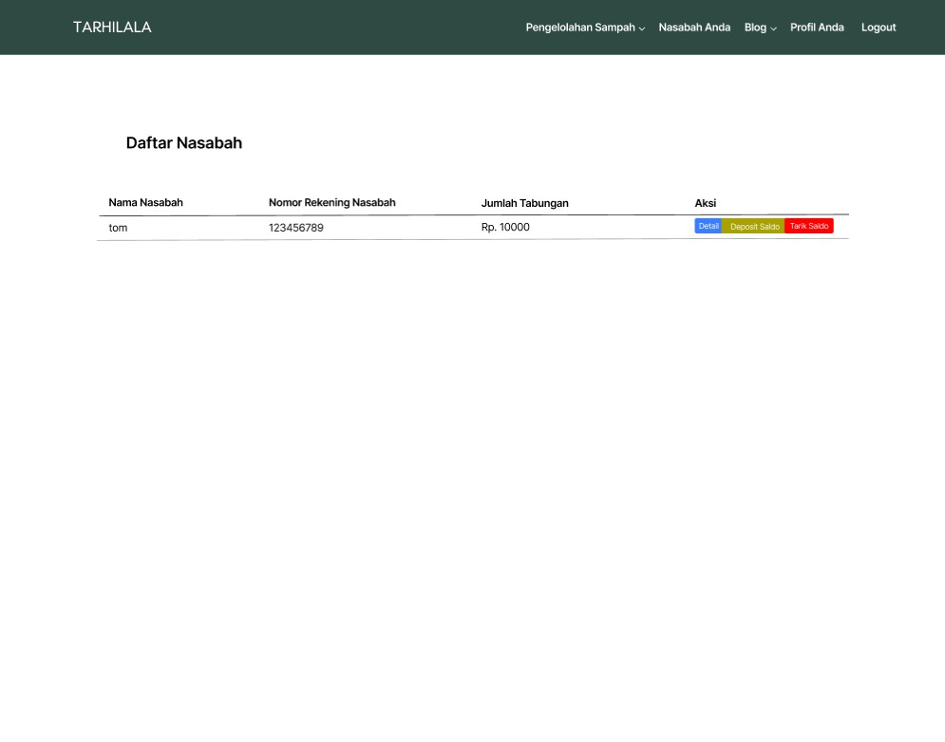

##### **Gambar 40 Tampilan Halaman Daftar Nasabah bagi Unit Bank Sampah**

#### Tampilan Halaman Profil Autentikasi

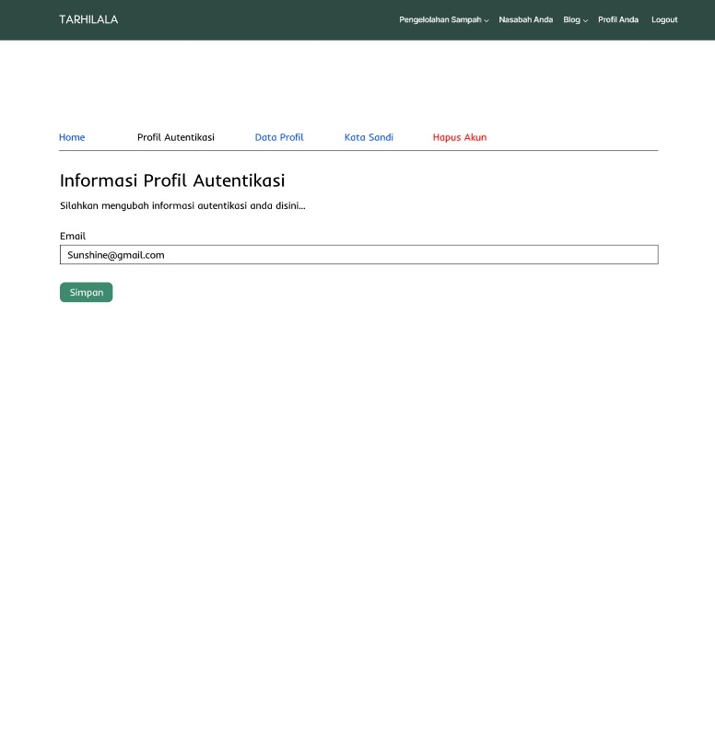

##### **Gambar 41 Tampilan Halaman Profil Autentikasi**

#### Tampilan Halaman Log Catatan Sampah



##### **Gambar 42 Tampilan Halaman Log Catatan Sampah**

#### Tampilan Halaman Reset Password

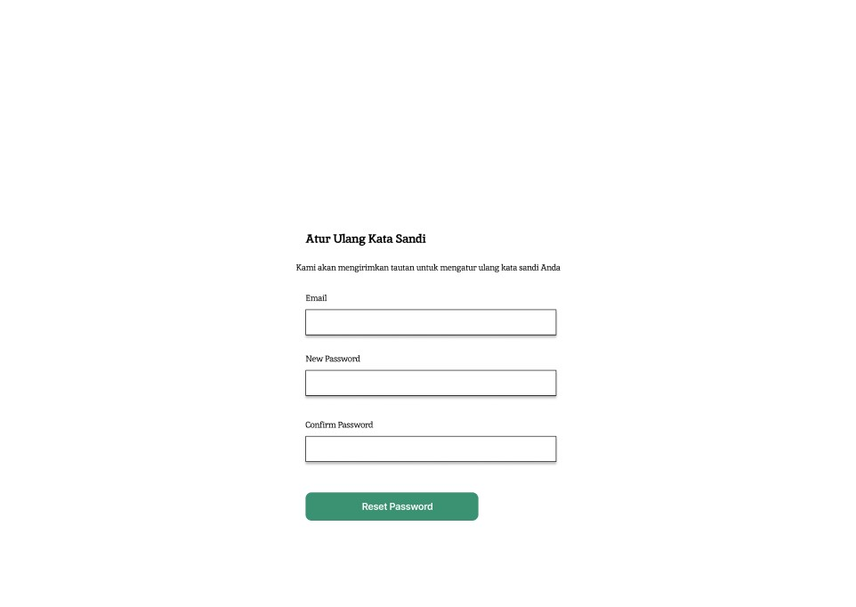

##### **Gambar 43 Tampilan Halaman Reset Password**

#### Tampilan Halaman Hapus Akun

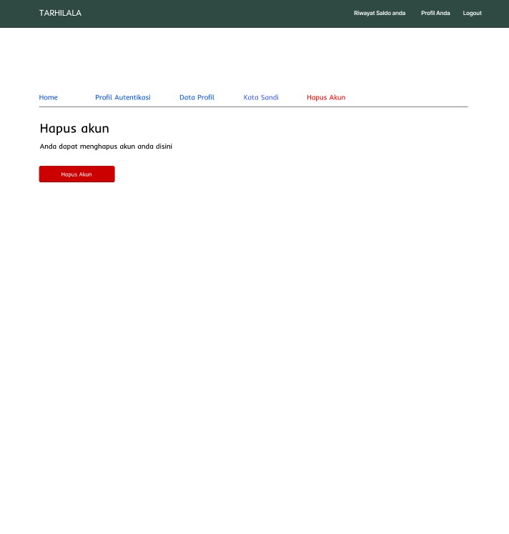

**Gambar 44 Tampilan Halaman Hapus Akun**

#### Tampilan Halaman Registrasi

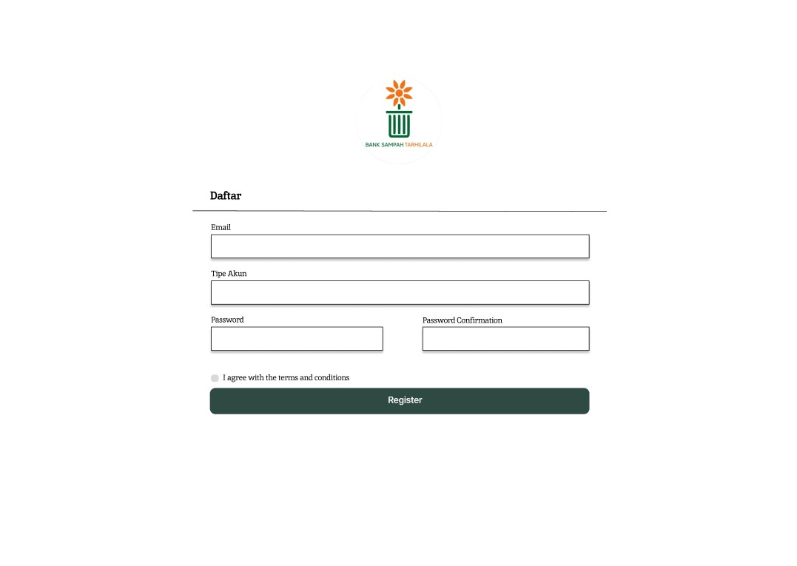

##### **Gambar 45 Tampilan Halaman Registrasi**

#### Tampilan Halaman Lupa Kata Sandi

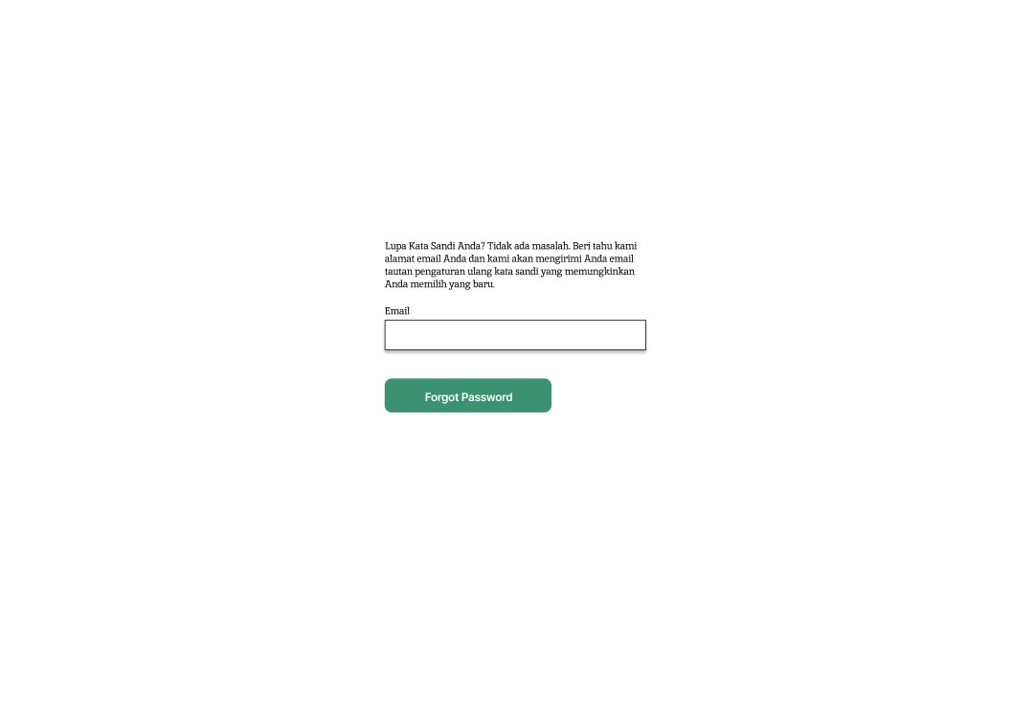

##### **Gambar 46 Tampilan Halaman Lupa Kata Sandi**

### Antarmuka Perangkat Keras

Antarmuka perangkat keras (*hardware interface*) memiliki fungsi untuk menjalankan sekumpulan perintah atau instruksi yang diberikan lalu menghasilkan keluaran dalam bentuk informasi. Jadi, fungsi utama dari *hardware interface* adalah menjalankan sistem atau perangkat lunak (*software*). Adapun perangkat keras yang dibutuhkan untuk dapat berinteraksi dengan sistem adalah *keyboard,* laptop/PC, dan *mouse.*

### Antarmuka Komunikasi

Antarmuka komunikasi dari produk yang akan dibangun dapat digambarkan sebagai berikut:

* Untuk antarmuka komunikasi antara perangkat pengguna (*client web*) dan juga server akan akan menggunakan antarmuka protokol komunikasi Hypertext Protocol Secure atau HTTPs yang memiliki port 443.
* Sedangkan untuk antarmuka komunikasi antara server dengan basis data akan menggunakan komunikasi yang menggunakan port 3306
* Format pesan yang akan digunakan antara komputer klien dan server adalah kode HTML untuk menyampaikan pesan & format tampilan yang juga dibantu dengan CSS & JS untuk membuat tampilan halaman interaktif
* Kami akan menggunakan HTTPs untuk keamanan komunikasi antara server dan client. HTTPs memiliki fitur enkripsi secara default yang mencegah pihak ketiga untuk membaca pesan antara klien dan server.

## Spesifikasi Kebutuhan Fungsional

Ketika terjadi hal yang tidak diinginkan seperti banjir yang menyebabkan dokumen rusak, data dan informasi klinik tetap aman karena sudah menggunakan database yang dapat diakses dengan jaringan internet dan data tersimpan di framework yang aman, sehingga pengolahan data dan informasi klinik berjalan dengan efektif dan efisien.

### Fungsi/Fitur-1

Fitur 1 dalam *website* ini adalah fungsi *login*

#### Deskripsi dan Prioritas

Fungsi *login* digunakan oleh pengguna untuk dapat mengakses ke dalam *website.*

#### Kebutuhan Fungsional

Pada saat pengguna melakukan *login,* maka pengguna harus memasukkan *username* dan juga *password* dengan benar. Fungsi *login* merupakan salah satu langkah pertama untuk dapat masuk ke dalam aplikasi berbasis *website* penyetoran sampah di Bank Sampah Tarhilala.

#### Urutan Stimulus/Respon

Fungsi *login* digunakan oleh pengguna untuk mengakses ke dalam *website.* Tabel 8 merupakan *use case scenario login.*

##### **Tabel 8. *Use Case Scenario Login***

|  |  |  |
| --- | --- | --- |
| *Use Case ID Number* | UC-01 | |
| *Use Case Name* | Proses *Login* | |
| *Brief Description* | *Use Case* ini menggambarkan *user* melakukan *login* pada sistem | |
| *Primary Actor* | Pengguna | |
| *Pre-condition* | Penggunatelah memiliki *username* dan *password* untuk masuk ke sistem | |
| *Post Condition* | Penggunaberhasil melakukan *login* | |
| *Basic Flow of Event* | *Actor’s Action* | *System’s Response* |
| 1. Penggunamemasukkan *username* dan *password* |  |
|  | 1. Sistem memvalidasi data *login user* |
|  | 1. Sistem menemukan data lalu menampilkan halaman beranda |
| *Alternative flow of events* | Jika *user* salah memasukkan *username* dan *password* maka sistem akan menampilkan *invalid login* | |
| *Extension points* | - | |

### Fungsi/Fitur 2

Fitur 2 dalam *website* ini adalah menambahkan data sampah

#### Deskripsi dan Prioritas

Fungsi menambahkan data sampah digunakan oleh unit bank sampah

#### Kebutuhan Fungsional

Fungsi menambah data sampah digunakan oleh Unit Bank Sampah. Fungsi menambahkan data sampah di *website* Bank Sampah Tarhilala yaitu jumlah data sampah yang bertambah di bank sampah.

#### Urutan Stimulus/Respon

Tabel 9 merupakan *use case scenario* menambah data sampah.

##### **Tabel 9. *Use Case Scenario* Menambah Data Sampah**

|  |  |  |
| --- | --- | --- |
| *Use Case ID Number* | UC-02 | |
| *Use Case Name* | Proses Menambah Data Sampah | |
| *Brief Description* | *Use case* ini menggambarkan unit bank sampah dapat menambah data sampah melalui sistem | |
| *Primary Actor* | Unit bank sampah | |
| *Pre-condition* | Unit bank sampah telah *login* ke sistem | |
| *Post Condition* | Unit bank sampah berhasil menambahkan data sampah ke dalam sistem | |
| *Basic Flow of Event* | *Actor’s Action* | *System’s Response* |
| 1. Unit bank sampah mengunjungi halaman *dashboard.* |  |
|  | 1. Sistem menampilkan halaman *dashboard.* |
| 1. Unit bank sampah memilih menu “Pengelolaan Sampah” |  |
|  | 1. Sistem menampilkan halaman pengelolaan sampah |
| 1. Unit bank sampah memilih menu “Data Sampah” |  |
| 1. Unit bank sampah memilih tombol “Tambah” |  |
| 1. Unit bank sampah memilih tombol “Tipe Sampah” |  |
|  | 1. Sistem menampilkan halaman “Tipe Sampah” |
| 1. Unit bank sampah mengisi data sampah |  |
| 1. Unit bank sampah memilih tombol “Catat” |  |
|  | 1. Sistem menampilkan data sampah bertambah |
| *Alternative flow of events* | - | |
| *Extension points* | - | |

### Fungsi/Fitur 3

Fitur 3 dalam *website* ini adalah mengubah data sampah

#### Deskripsi dan Prioritas

Fungsi mengubah data sampah digunakan oleh unit bank sampah

#### Kebutuhan Fungsional

Fungsi mengubah data sampah digunakan oleh Unit Bank Sampah. Fungsi mengubah data sampah di *website* Bank Sampah Tarhilala yaitu mengubah jumlah data sampah yang salah di bank sampah.

#### Urutan Stimulus/Respon

Tabel 10 merupakan *use case scenario* menambah data sampah.

##### **Tabel 10. *Use Case Scenario* Mengubah Data Sampah**

|  |  |  |
| --- | --- | --- |
| *Use Case ID Number* | UC-03 | |
| *Use Case Name* | Proses Mengubah Data Sampah | |
| *Brief Description* | *Use case* ini menjelaskan dimana unit bank sampah dapat mengubah data sampah. | |
| *Primary Actor* | Unit bank sampah | |
| *Pre-condition* | Unit bank sampah telah *login* ke dalam sistem | |
| *Post Condition* | Unit bank sampah telah berhasil mengubah data sampah | |
| *Basic Flow of Event* | *Actor’s Action* | *System’s Response* |
| 1. Unit bank sampah mengunjungi halaman *dashboard.* |  |
|  | 1. Sistem menampilkan halaman *dashboard.* |
| 1. Unit bank sampah memilih menu “Pengelolaan Sampah” |  |
|  | 1. Sistem menampilkan halaman pengelolaan sampah |
| 1. Unit bank sampah memilih menu “Data Sampah” |  |
|  | 1. Sistem menampilkan halaman data sampah |
| 1. Unit bank sampah memilih tombol “Edit” |  |
| 1. Unit bank sampah memilih tombol “Tipe Sampah” |  |
|  | 1. Sistem menampilkan halaman “Tipe Sampah” |
| 1. Unit bank sampah mengisi data sampah |  |
| 1. Unit bank sampah memilih tombol “Ubah” |  |
|  |  | 1. Sistem menampilkan data sampah bertambah |
| *Alternative flow of events* | - | |
| *Extension points* | - | |

### Fungsi/Fitur 4

Fitur 4 dalam *website* ini adalah menghapus data sampah

#### Deskripsi dan Prioritas

Fungsi menghapus data sampah digunakan oleh unit bank sampah

#### Kebutuhan Fungsional

Fungsi menghapus data sampah digunakan oleh Unit Bank Sampah. Fungsi menghapus data sampah di *website* Bank Sampah Tarhilala.

#### Urutan Stimulus/Respon

Tabel 11 merupakan *use case scenario* menghapus data sampah.

##### **Tabel 11. *Use Case Scenario* Menghapus Data Sampah**

|  |  |  |
| --- | --- | --- |
| *Use Case ID Number* | UC-04 | |
| *Use Case Name* | Proses Menghapus Data Sampah | |
| *Brief Description* | *Use case* ini menggambarkan Unit Bank Sampah dapat menghapus data sampah melalui sistem | |
| *Primary Actor* | Unit bank sampah | |
| *Pre-condition* | Unit bank sampah telah *login*  ke dalam sistem | |
| *Post Condition* | Unit bank sampah telah berhasil menghapus data sampah | |
| *Basic Flow of Event* | *Actor’s Action* | *System’s Response* |
| 1. Unit bank sampah mengunjungi halaman *dashboard.* |  |
|  | 1. Sistem menampilkan halaman *dashboard.* |
| 1. Unit bank sampah memilih menu “Pengelolaan Sampah” |  |
|  | 1. Sistem menampilkan halaman pengelolaan sampah |
| 1. Unit bank sampah memilih menu “Data Sampah” |  |
|  | 1. Sistem menampilkan menu data sampah |
| 1. Unit bank sampah memilih tombol “Hapus” |  |
|  | 1. Sistem menampilkan bahwa data sampah berhasil dihapus |
| *Alternative flow of events* | - | |
| *Extension points* | - | |

### Fungsi/Fitur 5

Fitur 5 dalam *website* ini adalah melihat data sampah

#### Deskripsi dan Prioritas

Fungsi melihat data sampah digunakan oleh unit bank sampah

#### Kebutuhan Fungsional

Fungsi melihat data sampah digunakan oleh Unit Bank Sampah. Fungsi melihat data sampah di *website* Bank Sampah Tarhilala ini untuk melihat data sampah secara detail.

#### Urutan Stimulus/Respon

Tabel 12 merupakan *use case scenario* menghapus data sampah.

##### **Tabel 12. *Use Case Scenario* Melihat Data Sampah**

|  |  |  |
| --- | --- | --- |
| *Use Case ID Number* | UC-05 | |
| *Use Case Name* | Proses Melihat Data Sampah | |
| *Brief Description* | *Use case* ini menggambarkan Unit Bank Sampah dapat melihat data sampah. | |
| *Primary Actor* | Unit bank sampah | |
| *Pre-condition* | Unit bank sampah telah *login* ke dalam sistem. | |
| *Post Condition* | Unit bank sampah dapat melihat halaman data sampah | |
| *Basic Flow of Event* | *Actor’s Action* | *System’s Response* |
| 1. Unit bank sampah mengunjungi halaman *dashboard* |  |
|  | 1. Sistem menampilkan halaman *dashboard* |
| 1. Unit bank sampah memilih menu “Pengelolaan Sampah” |  |
|  | 1. Menampilkan halaman pengelolaan sampah |
| 1. Unit bank sampah memilih menu “Data Sampah” |  |
| 1. Unit bank sampah memilih menu “Detail” |  |
|  | 1. Tampil halaman data sampah |
| *Alternative flow of events* | - | |
| *Extension points* | - | |

### Fungsi/Fitur 6

Fitur 6 dalam *website* ini adalah melihat blog

#### Deskripsi dan Prioritas

Fungsi melihat blog digunakan oleh pengguna

#### Kebutuhan Fungsional

Fungsi melihat blog digunakan oleh pengguna. Fungsi melihat blog di *website* Bank Sampah Tarhilala ini berfungsi untuk melihat bisi blog secara detail.

#### Urutan Stimulus/Respon

Tabel 13 merupakan *use case scenario* melihat blog.

##### **Tabel 13. *Use Case Scenario* Melihat Blog**

|  |  |  |
| --- | --- | --- |
| *Use Case ID Number* | UC-06 | |
| *Use Case Name* | Proses Melihat Blog | |
| *Brief Description* | *Use Case* ini menggambarkan pengguna ketika melihat blog | |
| *Primary Actor* | Pengguna | |
| *Pre-condition* | Pengguna mengunjungi halaman *homepage* | |
| *Post Condition* | Pengguna dapat melihat blog | |
| *Basic Flow of Event* | *Actor’s Action* | *System’s Response* |
| 1. Pengguna memilih menu “Blog” |  |
|  | 1. Sistem menampilkan halaman menu “Blog” |
| 1. Pengguna memilih salah satu blog |  |
|  | 1. Sistem menampilkan halaman blog yang dipilih |
| *Alternative flow of events* | - | |
| *Extension points* | - | |

### Fungsi/Fitur 7

Fitur 7 dalam *website* ini adalah mengubah blog

#### Deskripsi dan Prioritas

Fungsi mengubah blog digunakan oleh unit bank sampah

#### Kebutuhan Fungsional

Fungsi mengubah blog digunakan oleh unit bank sampah. Fungsi mengubah blog di *website* Bank Sampah Tarhilala ini berfungsi untuk mengubah blog.

#### Urutan Stimulus/Respon

Tabel 14 merupakan *use case scenario* mengubah blog.

##### **Tabel 14. *Use Case Scenario* Mengubah Blog**

|  |  |  |
| --- | --- | --- |
| *Use Case ID Number* | UC-07 | |
| *Use Case Name* | Proses Mengubah Blog | |
| *Brief Description* | *Use case* ini menggambarkan unit bank sampah ketika mengubah blog | |
| *Primary Actor* | Unit bank sampah | |
| *Pre-condition* | Unit bank sampah telah *login* ke dalam sistem | |
| *Post Condition* | Unit bank sampah dapat mengubah blog | |
| *Basic Flow of Event* | *Actor’s Action* | *System’s Response* |
| 1. Unit bank sampah mengunjungi *dashboard* |  |
|  | 1. Sistem menampilkan halaman *dashboard* |
| 1. Unit bank sampah memilih menu “Blog” |  |
|  | 1. Sistem menampilkan halaman “Blog” |
| 1. Unit bank sampah memilih salah satu blog |  |
|  | 1. Sistem menampilkan blog yang dipilih |
| 1. Unit bank sampah memilih tombol “Edit” |  |
| 1. Unit bank sampah mengisi data blog |  |
| 1. Unit bank sampah memilih tombol “Catat” |  |
|  | 1. Sistem menampilkan halaman blog yang sudah tercatat |
| *Alternative flow of events* | - | |
| *Extension points* | - | |

### Fungsi/Fitur 8

Fitur 8 dalam *website* ini adalah menambahkan blog

#### Deskripsi dan Prioritas

Fungsi menambahkan blog digunakan oleh unit bank sampah

#### Kebutuhan Fungsional

Fungsi menambahkan blog digunakan oleh unit bank sampah. Fungsi menambahkan blog di *website* Bank Sampah Tarhilala ini berfungsi untuk menambahkan blog.

#### Urutan Stimulus/Respon

Tabel 15 merupakan *use case scenario* menambahkan blog.

##### **Tabel 15. *Use Case Scenario* Menambah Blog**

|  |  |  |
| --- | --- | --- |
| *Use Case ID Number* | UC-08 | |
| *Use Case Name* | Proses Menambahkan Blog | |
| *Brief Description* | *Use case* ini menggambarkan unit bank sampah dapat menambahkan blog | |
| *Primary Actor* | Unit bank sampah | |
| *Pre-condition* | Unit bank sampah telah berhasil *login* ke dalam sistem | |
| *Post Condition* | Unit bank sampah dapat menambahkan blog | |
| *Basic Flow of Event* | *Actor’s Action* | *System’s Response* |
| 1. Unit bank sampah mengunjungi halaman *dashboard* |  |
|  | 1. Sistem memvalidasi menampilkan halaman *dashboard* |
| 1. Unit bank sampah memilih menu “Blog” |  |
|  | 1. Sistem menampilkan halaman blog |
| 1. Unit bank sampah memilih salah satu blog |  |
|  | 1. Sistem menampilkan blog yang dipilih |
| 1. Unit bank sampah memilih tombol tambah blog |  |
|  | 1. Sistem menampilkan form data blog |
| 1. Unit bank sampah mengisi data blog |  |
| 1. Unit bank sampah memilih tombol “Catat” |  |
|  | 1. Sistem menampilkan bahwa blog berhasil bertambah |
| *Alternative flow of events* | - | |
| *Extension points* | - | |

### Fungsi/Fitur 9

Fitur 9 dalam *website* ini adalah menghapus blog

#### Deskripsi dan Prioritas

Fungsi menghapus blog digunakan oleh unit bank sampah

#### Kebutuhan Fungsional

Fungsi menghapus blog digunakan oleh unit bank sampah. Fungsi menghapus blog di *website* Bank Sampah Tarhilala ini berfungsi untuk menghapus blog.

#### Urutan Stimulus/Respon

Tabel 16 merupakan *use case scenario* menghapus blog.

##### **Tabel 16. *Use Case Scenario* Menghapus Blog**

|  |  |  |
| --- | --- | --- |
| *Use Case ID Number* | UC-09 | |
| *Use Case Name* | Proses Menghapus Blog | |
| *Brief Description* | *Use case* ini menggambarkan unit bank sampah dapat menghapus blog | |
| *Primary Actor* | Unit bank sampah | |
| *Pre-condition* | Unit bank sampah telah berhasil *login* ke dalam sistem | |
| *Post Condition* | Unit bank sampah dapat menghapus blog | |
| *Basic Flow of Event* | *Actor’s Action* | *System’s Response* |
| 1. Unit bank sampah mengunjungi halaman *dashboard* |  |
|  | 1. Sistem menampilkan halaman *dashboard* |
| 1. Unit bank sampah memilih salah satu blog yang ingin dihapus |  |
| 1. Unit bank sampah memilih tombol Hapus |  |
|  | 1. Sistem menampilkan halaman blog yang mana salah satu blog telah dihapus |
| *Alternative flow of events* | - | |
| *Extension points* | - | |

### Fungsi/Fitur 10

Fitur 10 dalam *website* ini adalah menambahkan saldo

#### Deskripsi dan Prioritas

Fungsi menambahkan saldo digunakan oleh unit bank sampah

#### Kebutuhan Fungsional

Fungsi menambahkan saldo digunakan oleh unit bank sampah. Fungsi menambahkan saldo di *website* Bank Sampah Tarhilala ini berfungsi untuk menambahkan saldo pada akun nasabah.

#### Urutan Stimulus/Respon

Tabel 17 merupakan *use case scenario* menambahkan saldo.

##### **Tabel 17. *Use Case Scenario* Menambahkan Saldo**

|  |  |  |
| --- | --- | --- |
| *Use Case ID Number* | UC-10 | |
| *Use Case Name* | Proses Menambahkan Saldo | |
| *Brief Description* | *Use case* ini menggambarkan unit bank sampah dapat menambahkan saldo | |
| *Primary Actor* | Unit bank sampah | |
| *Pre-condition* | Unit bank sampah telah berhasil *login* ke sistem | |
| *Post Condition* | Unit bank sampah berhasil menambahkan saldo | |
| *Basic Flow of Event* | *Actor’s Action* | *System’s Response* |
| 1. Unit bank mengunjungi halaman *dashboard* |  |
|  | 1. Sistem menampilkan halaman *dashboard* |
| 1. Unit bank sampah memilih menu “Daftar Nasabah” |  |
|  | 1. Sistem menampilkan halaman daftar nasabah |
| 1. Unit bank sampah memilih menu “Deposit” |  |
|  | 1. Sistem menampilkan halaman deposit |
| 1. Unit bank sampah mengisi jumlah saldo |  |
| 1. Unit bank sampah memilih tombol “Catat” |  |
|  | 1. Sistem menampilkan bahwa saldo berhasil ditambah |
| *Alternative flow of events* |  | |
| *Extension points* |  | |

### Fungsi/Fitur 11

Fitur 11 dalam *website* ini adalah menarik saldo

#### Deskripsi dan Prioritas

Fungsi menarik saldo digunakan oleh unit bank sampah

#### Kebutuhan Fungsional

Fungsi menarik saldo digunakan oleh unit bank sampah. Fungsi menarik saldo di *website* Bank Sampah Tarhilala ini berfungsi untuk menarik saldo pada akun nasabah.

#### Urutan Stimulus/Respon

##### **Tabel 18. *Use Case Scenario* Menarik Saldo**

|  |  |  |
| --- | --- | --- |
| *Use Case ID Number* | UC-11 | |
| *Use Case Name* | Proses Menarik Saldo | |
| *Brief Description* | *Use case* menggambarkan unit bank sampah dapat menarik saldo | |
| *Primary Actor* | Unit bank sampah | |
| *Pre-condition* | Unit bank sampah telah berhasil *login* ke dalam sistem | |
| *Post Condition* | Unit bank sampah berhasil menarik saldo | |
| *Basic Flow of Event* | *Actor’s Action* | *System’s Response* |
| 1. Unit bank sampah mengunjungi halaman *dashboard* |  |
|  | 1. Sistem menampilkan halaman *dashboard* |
| 1. Unit bank sampah memilih menu “Daftar Nasabah” |  |
|  | 1. Sistem menampilkan halaman daftar nasabah |
| 1. Unit bank sampah memilih menu “Tarik” |  |
|  | 1. Sistem menampilkan halaman tarik saldo |
| 1. Unit bank sampah mengisi jumlah saldo yang ditarik |  |
|  | 1. Sistem menampilkan halaman saldo berhasil ditarik |
| *Alternative flow of events* | - | |
| *Extension points* | - | |

### Fungsi/Fitur 12

Fitur 12 dalam *website* ini adalah melihat saldo nasabah bagi unit bank sampah

#### Deskripsi dan Prioritas

Fungsi melihat saldo nasabah bagi unit bank sampah digunakan oleh unit bank sampah

#### Kebutuhan Fungsional

Fungsi melihat saldo nasabah digunakan oleh Unit Bank Sampah. Fungsi melihat saldo di *website* Bank Sampah Tarhilala.

#### Urutan Stimulus/Respon

Tabel 19 merupakan *use case scenario* melihat saldo

##### **Tabel 19. *Use Case Scenario* Melihat Saldo bagi Unit bank sampah**

|  |  |  |
| --- | --- | --- |
| *Use Case ID Number* | UC-12 | |
| *Use Case Name* | Proses Melihat Saldo | |
| *Brief Description* | *Use case* ini menggambarkan unit bank sampah dapat melihat saldo nasabah secara detail | |
| *Primary Actor* | Unit bank sampah | |
| *Pre-condition* | Unit bank sampah telah berhasil *login* ke dalam sistem | |
| *Post Condition* | Unit bank sampah berhasil melihat saldo | |
| *Basic Flow of Event* | *Actor’s Action* | *System’s Response* |
| 1. Unit bank sampah memasukkan *username* dan *password* |  |
|  | 1. Sistem memvalidasi data *login*  unit bank sampah |
| 1. Unit bank sampah memilih menu “Daftar nasabah” |  |
|  | 1. Sistem menampilkan halaman daftar nasabah |
| 1. Unit bank sampah memilih menu “Detail” |  |
|  | 1. Sistem menampilkan halaman saldo nasabah |
| *Alternative flow of events* | - | |
| *Extension points* | - | |

### Fungsi/Fitur 13

Fitur 13 dalam *website* ini adalah melihat saldo bagi nasabah

#### Deskripsi dan Prioritas

Fungsi melihat saldo bagi nasabah digunakan oleh nasabah

#### Kebutuhan Fungsional

Fungsi melihat saldo digunakan oleh nasabah untuk melihat saldo secara detail. Fungsi melihat saldo di *website* Bank Sampah Tarhilala ini berguna bagi nasabah untuk melihat jumlah saldo mereka secara detail.

#### Urutan Stimulus/Respon

Tabel 20 merupakan *use case scenario* melihat saldo bagi nasabah.

##### **Tabel 20. *Use Case Scenario* Melihat Saldo bagi Nasabah**

|  |  |  |
| --- | --- | --- |
| *Use Case ID Number* | UC-13 | |
| *Use Case Name* | Proses Melihat Saldo bagi Nasabah | |
| *Brief Description* | *Use case* ini menggambarkan ketika nasabah melihat jumlah saldo | |
| *Primary Actor* | Nasabah | |
| *Pre-condition* | Nasabah telah berhasil *login* ke dalam sistem | |
| *Post Condition* | Nasabah telah berhasil melihat jumlah saldo | |
| *Basic Flow of Event* | *Actor’s Action* | *System’s Response* |
| 1. Nasabah memasukkan *username* dan *password* |  |
|  | 1. Sistem memvalidasi data *login* nasabah |
| 1. Nasabah memilih menu “Saldo” |  |
|  | 1. Sistem menampilkan halaman saldo |
| *Alternative flow of events* | - | |
| *Extension points* | - | |

### Fungsi/Fitur 14

Fitur 14 dalam *website* ini adalah melihat kategori blog bagi unit bank sampah

#### Deskripsi dan Prioritas

Fungsi melihat kategori blog bagi unit bank sampah digunakan oleh unit bank sampah

#### Kebutuhan Fungsional

Fungsi melihat kategori blog digunakan oleh Unit Bank Sampah. Fungsi melihat kategori blog di *website* Bank Sampah Tarhilala.

#### Urutan Stimulus/Respon

Tabel 21 merupakan *use case scenario* melihat kategori blog bagi unit bank sampah

##### **Tabel 21. *Use Case Scenario* Melihat Kategori Blog bagi Unit Bank Sampah**

|  |  |  |
| --- | --- | --- |
| *Use Case ID Number* | UC-014 | |
| *Use Case Name* | Proses Melihat Kategori Blog bagi Unit Bank Sampah | |
| *Brief Description* | *Use case* ini menggambarkan ketika Unit Bank Sampah melihat kategori blog | |
| *Primary Actor* | Unit bank sampah | |
| *Pre-condition* | Unit bank sampah telah berhasil *login* ke dalam sistem | |
| *Post Condition* | Unit bank sampah berhasil melihat kategori blog | |
| *Basic Flow of Event* | *Actor’s Action* | *System’s Response* |
| 1. Unit bank sampah mengunjungi halaman *homepage* |  |
|  | 1. Menampilkan halaman *homepage* |
| 1. Unit bank sampah memilih menu “Kategori Blog” |  |
|  | 1. Sistem menampilkan halaman kategori blog |
| *Alternative flow of events* |  | |
| *Extension points* |  | |

### Fungsi/Fitur 15

Fitur 15 dalam *website* ini adalah melihat kategori blog bagi pengguna

#### Deskripsi dan Prioritas

Fungsi melihat kategori blog bagi pengguna digunakan oleh pengguna

#### Kebutuhan Fungsional

Fungsi melihat kategori blog digunakan oleh pengguna. Fungsi melihat kategori blog di *website* Bank Sampah Tarhilala.

#### Urutan Stimulus/Respon

Tabel 22 merupakan *use case scenario* melihat kategori blog bagi pengguna.

##### **Tabel 22. *Use Case Scenario* Melihat Kategori Blog bagi Pengguna**

|  |  |  |
| --- | --- | --- |
| *Use Case ID Number* | UC-015 | |
| *Use Case Name* | Proses Melihat Kategori Blog bagi Pengguna | |
| *Brief Description* | *Use case* ini menggambarkan ketika pengguna melihat kategori blog | |
| *Primary Actor* | Pengguna | |
| *Pre-condition* | Pengguna telah berhasil *login* ke dalam sistem | |
| *Post Condition* | Pengguna berhasil melihat kategori blog | |
| *Basic Flow of Event* | *Actor’s Action* | *System’s Response* |
| 1. Pengguna mengunjungi halaman *homepage* |  |
|  | 1. Menampilkan halaman *homepage* |
| 1. Pengguna memilih menu “Blog” |  |
|  | 1. Sistem menampilkan menu “Blog” |
| 1. Pengguna memilih menu “Kategori Blog” |  |
|  | 1. Sistem menampilkan menu “Kategori Blog” |
| *Alternative flow of events* |  | |
| *Extension points* |  | |

### Fungsi/Fitur 16

Fitur 16 dalam *website* ini adalah menambah kategori blog

#### Deskripsi dan Prioritas

Fungsi menambah kategori blog bagi unit bank sampah digunakan oleh unit bank sampah.

#### Kebutuhan Fungsional

Fungsi menambahkan kategori blog digunakan oleh Unit Bank Sampah. Fungsi menambahkan kategori blog di *website* Bank Sampah Tarhilala.

#### Urutan Stimulus/Respon

Tabel 23 merupakan *use case scenario* menambahkan kategori blog.

##### **Tabel 23. *Use Case Scenario* Menambah Kategori Blog**

|  |  |  |
| --- | --- | --- |
| *Use Case ID Number* | UC-16 | |
| *Use Case Name* | Proses Menambah Kategori Blog | |
| *Brief Description* | *Use Case* ini menggambarkan ketika unit bank sampah menambahkan kategori blog | |
| *Primary Actor* | Unit bank sampah | |
| *Pre-condition* | Unit bank sampah telah berhasil *login* ke dalam sistem | |
| *Post Condition* | Unit bank sampah telah berhasil menambah kategori blog | |
| *Basic Flow of Event* | *Actor’s Action* | *System’s Response* |
| 1. Unit bank sampah mengunjungi halaman *dashboard* |  |
|  | 1. Sistem menampilkan halaman *dashboard* |
| 1. Unit bank sampah memilih menu “Kategori Blog” |  |
|  | 1. Sistem menampilkan halaman “Kategori Blog” |
| 1. Unit bank sampah memilih menu “Tambah Kategori” |  |
|  | 1. Sistem menampilkan halaman tambah kategori blog |
| 1. Unit bank sampah mengisi kategori blog |  |
| 1. Unit bank sampah memilih tombol “Submit Kategori” |  |
|  | 1. Sistem menampilkan bahwa kategori blog berhasil ditambah |
| *Alternative flow of events* | - | |
| *Extension points* |  | |

### Fungsi/Fitur 17

Fitur 17 dalam *website* ini adalah mengubah kategori blog

#### Deskripsi dan Prioritas

Fungsi mengubah kategori blog digunakan oleh unit bank sampah

#### Kebutuhan Fungsional

Fungsi mengubah kategori blog digunakan oleh unit bank sampah. Fungsi mengubah kategori blog di *website* Bank Sampah Tarhilala.

#### Urutan Stimulus/Respon

Tabel 24 merupakan *use case scenario* mengubah kategori blog.

##### **Tabel 24. *Use Case Scenario* Mengubah Kategori Blog**

|  |  |  |
| --- | --- | --- |
| *Use Case ID Number* | UC-17 | |
| *Use Case Name* | Proses Mengubah Kategori Blog | |
| *Brief Description* | Use Case ini menggambarkan ketika unit bank sampah mengubah kategori blog | |
| *Primary Actor* | Unit bank sampah | |
| *Pre-condition* | Unit bank sampah berhasil login ke dalam sistem | |
| *Post Condition* | Unit bank sampah berhasil mengubah kategori blog | |
| *Basic Flow of Event* | *Actor’s Action* | *System’s Response* |
| 1. Unit bank sampah mengunjungi halaman *dashboard* |  |
|  | 1. Sistem menampilkan halaman *dashboard* |
| 1. Unit bank sampah memilih menu “Kategori Blog” |  |
|  | 1. Sistem menampilkan halaman kategori blog |
| 1. Unit bank sampah memilih tombol “Edit” |  |
|  | 1. Sistem menampilkan data kategori blog |
| 1. Unit bank sampah mengisi kategori blog |  |
| 1. Unit bank sampah memilih tombol “Submit Kategori” |  |
|  | 1. Sistem menampilkan bahwa kategori blog berhasil diubah |
| *Alternative flow of events* | - | |
| *Extension points* |  | |

### Fungsi/Fitur 18

Fitur 18 dalam *website* ini adalah menghapus kategori blog

#### Deskripsi dan Prioritas

Fungsi menghapus kategori blog digunakan oleh unit bank sampah

#### Kebutuhan Fungsional

Fungsi menghapus kategori blog digunakan oleh unit bank sampah. Fungsi menghapus kategori blog di *website* Bank Sampah Tarhilala.

#### Urutan Stimulus/Respon

Tabel 25 merupakan *use case scenario* menghapus kategori blog.

##### **Tabel 25. *Use Case Scenario* Menghapus Kategori Blog**

|  |  |  |
| --- | --- | --- |
| *Use Case ID Number* | UC-018 | |
| *Use Case Name* | Proses Menghapus Kategori Blog | |
| *Brief Description* | *Use Case* ini menggambarkan ketika Unit Bank Sampah menghapus kategori blog | |
| *Primary Actor* | Unit bank sampah | |
| *Pre-condition* | Unit bank sampah berhasil *login* ke dalam sistem | |
| *Post Condition* | Unit bank sampah berhasil menghapus kategori blog | |
| *Basic Flow of Event* | *Actor’s Action* | *System’s Response* |
| 1. Unit bank sampah mengunjungi halaman *dashboard* |  |
|  | 1. Sistem menampilkan halaman *dashboard* |
| 1. Unit bank sampah memilih menu “Kategori Blog” |  |
|  | 1. Sistem menampilkan halaman kategori blog |
| 1. Unit bank sampah memilih tombol “Hapus” |  |
|  | 1. Sistem menampilkan bahwa kategori blog berhasil dihapus |
| *Alternative flow of events* |  | |
| *Extension points* |  | |

### Fungsi/Fitur 19

Fitur 19 dalam *website* ini adalah menambah kategori sampah

#### Deskripsi dan Prioritas

Fungsi menambah kategori sampah digunakan oleh unit bank sampah

#### Kebutuhan Fungsional

Fungsi menambah kategori sampah digunakan oleh unit bank sampah. Fungsi menambah kategori sampah di *website* Bank Sampah Tarhilala.

#### Urutan Stimulus/Respon

Tabel 26 merupakan *use case scenario* menambah kategori sampah.

##### **Tabel 26. *Use Case Scenario* Menambah Kategori Sampah**

|  |  |  |
| --- | --- | --- |
| *Use Case ID Number* | UC-19 | |
| *Use Case Name* | Proses Menambahkan Kategori Sampah | |
| *Brief Description* | *Use case* ini menggambarkan ketika unit bank sampah menambahkan kategori sampah | |
| *Primary Actor* | Unit bank sampah | |
| *Pre-condition* | Unit bank sampah berhasil *login* ke dalam sistem | |
| *Post Condition* | Unit bank sampah berhasil menambahkan kategori sampah | |
| *Basic Flow of Event* | *Actor’s Action* | *System’s Response* |
| 1. Unit bank sampah mengunjungi halaman *dashboard* |  |
|  | 1. Sistem menampilkan halaman *dashboard* |
| 1. Unit bank sampah memilih menu “Daftar Kategori Sampah” |  |
|  | 1. Sistem menampilkan halaman daftar kategori sampah. |
| 1. Unit bank sampah memilih tombol “Tambah” |  |
|  | 1. Sistem menampilkan form data kategori sampah |
| 1. Unit bank sampah mengisi data kategori sampah. |  |
|  | 1. Sistem memeriksa data yang baru ditambahkan |
| 1. Unit bank sampah memilih tombol “Catat” |  |
|  | 1. Sistem menampilkan kategori sampah berhasil ditambahkan |
| *Alternative flow of events* |  | |
| *Extension points* |  | |

### Fungsi/Fitur 20

Fitur 20 dalam *website* ini adalah mengubah kategori sampah

#### Deskripsi dan Prioritas

Fungsi mengubah kategori sampah digunakan oleh unit bank sampah

#### Kebutuhan Fungsional

Fungsi mengubah kategori sampah digunakan oleh unit bank sampah. Fungsi mengubah kategori sampah di *website* Bank Sampah Tarhilala.

#### Urutan Stimulus/Respon

Tabel 27 merupakan *use case scenario* mengubah kategori sampah.

##### **Tabel 27. *Use Case Scenario* Mengubah Kategori Sampah**

|  |  |  |
| --- | --- | --- |
| *Use Case Name* | Proses Mengubah Kategori Sampah | |
| *Brief Description* | *Use case* ini menggambarkan ketika Unit Bank Sampah mengubah kategori sampah | |
| *Primary Actor* | Unit bank sampah | |
| *Pre-condition* | Unit bank sampah berhasil *login* ke dalam sistem | |
| *Post Condition* | Unit bank sampah berhasil mengubah data kategori sampah | |
| *Basic Flow of Event* | *Actor’s Action* | *System’s Response* |
| 1. Unit bank sampah mengunjungi halaman *dashboard* |  |
|  | 1. Sistem menampilkan halaman *dashboard* |
| 1. Unit bank sampah memilih menu “Daftar Kategori Sampah” |  |
|  | 1. Sistem menampilkan menu daftar kategori sampah |
| 1. Unit bank sampah memilih tombol “Edit” |  |
|  | 1. Sistem menampilkan form data kategori sampah |
| 1. Unit bank sampah mengisi data edit kategori sampah |  |
| 1. Unit bank sampah memilih tombol “Catat” |  |
|  | 1. Sistem menampilkan data yang sudah diubah |
| *Alternative flow of events* |  | |
| *Extension points* |  | |

### Fungsi/Fitur 21

Fitur 21 dalam *website* ini adalah menghapus kategori sampah

#### Deskripsi dan Prioritas

Fungsi menghapus kategori sampah digunakan oleh unit bank sampah

#### Kebutuhan Fungsional

Fungsi menghapus kategori sampah digunakan oleh unit bank sampah. Fungsi menghapus kategori sampah di *website* Bank Sampah Tarhilala.

#### Urutan Stimulus/Respon

Tabel 28 merupakan *use case scenario* menghapus kategori sampah.

##### **Tabel 28. *Use Case Scenario* Menghapus Kategori Sampah**

|  |  |  |
| --- | --- | --- |
| *Use Case ID Number* | UC-21 | |
| *Use Case Name* | Proses Menghapus Kategori Sampah | |
| *Brief Description* | *Use case* menggambarkan proses ketika unit bank sampah menghapus kategori sampah. | |
| *Primary Actor* | Unit bank sampah | |
| *Pre-condition* | Unit bank sampah berhasil *login* ke dalam sistem. | |
| *Post Condition* | Unit bank sampah berhasil menghapus data kategori sampah | |
| *Basic Flow of Event* | *Actor’s Action* | *System’s Response* |
| 1. Unit bank sampah mengunjungi halaman *dashboard* |  |
|  | 1. Sistem mengunjungi halaman *dashboard* |
| 1. Unit bank sampah memilih menu “Daftar Kategori Sampah” |  |
|  | 1. Sistem menampilkan menu daftar kategori sampah |
| 1. Unit bank sampah memilih tombol “Hapus” |  |
|  | 1. Sistem menampilkan menu kategori sampah dengan salah satu data yang telah berhasil dihapus. |
| *Alternative flow of events* |  | |
| *Extension points* |  | |

### Fungsi/Fitur 22

Fitur 22 dalam *website* ini adalah melihat riwayat saldo bagi nasabah

#### Deskripsi dan Prioritas

Fungsi melihat saldo bagi nasabah digunakan oleh nasabah

#### Kebutuhan Fungsional

Fungsi melihat sejarah saldo digunakan oleh nasabah. Fungsi melihat sejarah saldo di *website* Bank Sampah Tarhilala.

#### Urutan Stimulus/Respon

Tabel 29 merupakan *use case scenario* melihat riwayat saldo.

##### **Tabel 29. *Use Case Scenario* Melihat Riwayat Saldo bagi Nasabah**

|  |  |  |
| --- | --- | --- |
| *Use Case ID Number* | UC-022 | |
| *Use Case Name* | Proses Melihat Riwayat Saldo | |
| *Brief Description* | *Use case* ini menggambarkan ketika Nasabah melihat riwayat saldo pada akun nasabah | |
| *Primary Actor* | Nasabah | |
| *Pre-condition* | Nasabah berhasil *login* ke dalam sistem | |
| *Post Condition* | Nasabah berhasil melihat riwayat saldo pada akun nasabah | |
| *Basic Flow of Event* | *Actor’s Action* | *System’s Response* |
| 1. Nasabah mengunjungi halaman *dashboard* |  |
|  | 1. Sistem menampilkan halaman *dashboard* |
| 1. Nasabah memilih menu “ Riwayat Saldo” |  |
|  | 1. Sistem menampilkan halaman riwayat saldo nasabah |
| *Alternative flow of events* | - | |
| *Extension points* | - | |

### 

### Fungsi/Fitur 23

Fitur 23 dalam *website* ini adalah melihat riwayat saldo bagi nasabah

#### Deskripsi dan Prioritas

Fungsi verifikasi akun pengguna digunakan oleh admin

#### Kebutuhan Fungsional

Fungsi ini untuk memverifikasi akun pengguna oleh admin. Fungsi memverifikasi akun pengguna di *website* Bank Sampah Tarhilala.

#### Urutan Stimulus/Respon

Tabel 30 merupakan *use case scenario* memverifikasi akun pengguna.

##### **Tabel 30. *Use Case Scenario* Memverifikasi Akun Pengguna**

|  |  |  |
| --- | --- | --- |
| *Use Case ID Number* | UC-023 | |
| *Use Case Name* | Proses Verifikasi Akun Pengguna | |
| *Brief Description* | *Use case* ini menggambarkan ketika admin melakukan verifikasi pada akun pengguna | |
| *Primary Actor* | Admin | |
| *Pre-condition* | Admin mengunjungi halaman *dashboard* | |
| *Post Condition* | Admin berhasil memverifikasi akun pengguna | |
| *Basic Flow of Event* | *Actor’s Action* | *System’s Response* |
| 1. Admin mengunjungi halaman *dashboard* |  |
|  | 1. Sistem menampilkan halaman *dashboard* |
| 1. Admin memilih tipe akun pengguna |  |
| 1. Admin memilih menu ‘Aktifkan’ |  |
|  | 1. Sistem menampilkan akun pengguna yang telah di verifikasI |
| *Alternative flow of events* | - | |
| *Extension points* | - | |

### Fungsi/Fitur 24

Fitur 24 dalam *website* ini adalah melihat akun aktif

#### Deskripsi dan Prioritas

Fungsi melihat akun aktif digunakan oleh admin

#### Kebutuhan Fungsional

Fungsi ini untuk melihat akun aktif oleh admin. Fungsi melihat akun aktif di *website* Bank Sampah Tarhilala.

#### Urutan Stimulus/Respon

Tabel 31 merupakan *use case scenario* melihat akun aktif.

##### **Tabel 31. *Use Case Scenario* Melihat Akun Aktif**

|  |  |  |
| --- | --- | --- |
| *Use Case ID Number* | UC-024 | |
| *Use Case Name* | Proses Melihat Akun Aktif | |
| *Brief Description* | *Use case* ini menggambarkan ketika admin ingin melihat akun yang sudah aktif secara aktif | |
| *Primary Actor* | Admin | |
| *Pre-condition* | Admin mengunjungi halaman *dashboard* | |
| *Post Condition* | Admin berhasil melihat akun aktif | |
| *Basic Flow of Event* | *Actor’s Action* | *System’s Response* |
| 1. Admin memilih tipe pengguna |  |
|  | 1. Sistem menampilkan halaman daftar dari tipe akun yang dipilih |
| 1. Admin memilih akun yang sudah aktif |  |
| 1. Admin memilih tombol “Detail” |  |
|  | 1. Sistem menampilkan data akun yang sudah aktif secara detail |
| *Alternative flow of events* | - | |
| *Extension points* | - | |

### Fungsi/Fitur 25

Fitur 25 dalam *website* ini adalah *logout*

#### Deskripsi dan Prioritas

Fungsi *logout* digunakan oleh pengguna untuk dapat keluar dari *website.*

#### Kebutuhan Fungsional

Fungsi *logout* oleh pengguna. Fungsi *logout* digunakan oleh pengguna untuk dapat masuk dan mengakses ke dalam *website*.

#### Urutan Stimulus/Respon

Tabel 32 merupakan *use case scenario logout*.

##### **Tabel 32. *Use Case Scenario* *Logout***

|  |  |  |
| --- | --- | --- |
| *Use Case ID Number* | UC-025 | |
| *Use Case Name* | Proses *Logout* | |
| *Brief Description* | *Use case* ini menggambarkan ketika pengguna ingin *logout* dari *website* | |
| *Primary Actor* | Pengguna | |
| *Pre-condition* | Pengguna berhasil *login* ke dalam sistem | |
| *Post Condition* | Pengguna berhasil melihat *logout* | |
| *Basic Flow of Event* | *Actor’s Action* | *System’s Response* |
| 1. Pengguna mengunjungi *dashboard* |  |
|  | 1. Sistem menampilkan halaman *dashboard* |
| 1. Pengguna memilih tombol *logout* |  |
|  | 1. Sistem menampilkan halaman |
| *Alternative flow of events* | - | |
| *Extension points* | - | |

### Fungsi/Fitur 26

Fitur 26 dalam *website* ini adalah registrasi

#### Deskripsi dan Prioritas

Fungsi registrasi digunakan oleh pengguna untuk dapat memiliki akun sebagai nasabah atau bank sampah

#### Kebutuhan Fungsional

Fungsi registrasi oleh pengguna. Fungsi registrasi digunakan oleh pengguna untuk dapat memiliki akun sebagai nasabah atau bank sampah

#### Urutan Stimulus/Respon

Tabel 33 merupakan *use case scenario* registrasi.

##### **Tabel 33. Use Case Scenario Registrasi**

|  |  |  |
| --- | --- | --- |
| *Use Case ID Number* | UC-26 | |
| *Use Case Name* | Proses Registrasi | |
| *Brief Description* | *Use case* ini menggambarkan ketika pengguna ingin memiliki akun | |
| *Primary Actor* | Pengguna | |
| *Pre-condition* | Pengguna berhasil mengunjungi halaman *homepage* | |
| *Post Condition* | Pengguna berhasil melakukan register | |
| *Basic Flow of Event* | *Actor’s Action* | *System’s Response* |
| 1. Pengguna mengunjungi *homepage* |  |
|  | 1. Sistem menampilkan halaman *homepage* |
| 1. Pengguna memilih tombol “Daftar” |  |
|  | 1. Sistem menampilkan halaman daftar |
|  | 1. Pengguna mengisi data daftar |  |
|  | 1. Pengguna memilih tombol “Register” |  |
|  |  | 1. Sistem menampilkan halaman menunggu verifikasi akun |
| *Alternative flow of events* | - | |
| *Extension points* | - | |

## Kebutuhan Non Fungsional

Berikut adalah *non-functional requirement* pada Aplikasi Berbasis *Website* Penyetoran Sampah di Bank Sampah Tarhilala.

##### **Tabel 32 Kebutuhan Non Fungsional**

|  |  |  |
| --- | --- | --- |
| **SRS-id** | **Parameter** | **Requirement** |
| NF-01 | *Availability* | Sistem dapat diakses dan digunakan oleh *user* yang telah terdaftar memiliki akun. Sistem ini juga dapat diakses kapan saja saat dibutuhkan. |
| NF-02 | *Reliability* | Sistem dapat gagal diakses jika koneksi internet pengguna tidak ada atau jika koneksi yang digunakan pengguna tidak stabil. |
| NF-03 | *Ergonomy* | Sistem ini dapat digunakan oleh pengguna dengan aman dan nyaman. |
| NF-04 | *Portability* | Sistem ini dapat digunakan di *platform* mana saja. Sistem juga dapat diakses di laptop ataupun HP, sistem dapat menyesuaikan layar untuk mengakses sistem. |
| NF-05 | *Security* | Aspek keamanan yang dipakai adalah berupa *username* dan *password* yang dimiliki unit bank sampah. |
| NF-06 | *Response Time* | Aplikasi harus mampu menampilkan hasil dalam waktu 10 detik. |
| NF-07 | Bahasa Komunikasi | Semua tanya jawab harus menggunakan bahasa Indonesia. |

### Kebutuhan akan Performansi

Performansi perancangan program pada Aplikasi Berbasis *Website* Penyetoran Sampah di Bank Sampah Tarhilala yang diharapkan adalah dapat berjalan pada sistem atau *platform* apapun yang mendukung sistem informasi berbasis *website*

### Kebutuhan akan Keselamatan

Kebutuhan non-fungsional pada bagian keselamatan, yang diperlukan oleh *website* adalah sebagai berikut:

1. *Website* akan menampilkan informasi yang dapat dengan mudah diakses dan dipahami oleh pengguna

### Kebutuhan akan Keamanan

Untuk keamanan dan privasi dari sistem, perangkat harus menggunakan aplikasi antivirus sehingga perangkat terhindar dari virus. Ini bertujuan untuk menghindari kerusakan data yang ada pada sistem

### Atribut Kualitas Perangkat Lunak Lainnya

Kebutuhan kualitas lain yang terdapat dalam sistem adalah adanya kemudahan dan kenyamanan untuk menggunakan sistem

### Aturan Kebutuhan Operasional

Kebutuhan pada bagian operasional yang diperlukan dalam sistem adalah sebagai berikut:

1. Aplikasi berbasis *website* penyetoran sampah di Bank Sampah Tarhilala ini dapat diakses melalui komputer, laptop, ataupun *handphone.*
2. Unit bank sampah dapat mengelola secara keseluruhan
3. *Username* dan *password* harus dimasukkan secara benar supaya *user* dapat melakukan *login* untuk menggunakan semua fitur

# Kebutuhan Lain

Adapun kebutuhan lain yang diperlukan dalam perancangan dan pembangunan aplikasi berbasis *website* penyetoran sampah di Bank Sampah Tarhilala adalah sebagai berikut

## Entity Relationship Diagram

Gambar 47 merupakan ER-Diagram yang dirancang untuk membangun aplikasi berbasis *website* penyetoran sampah di Bank Sampah Tarhilala

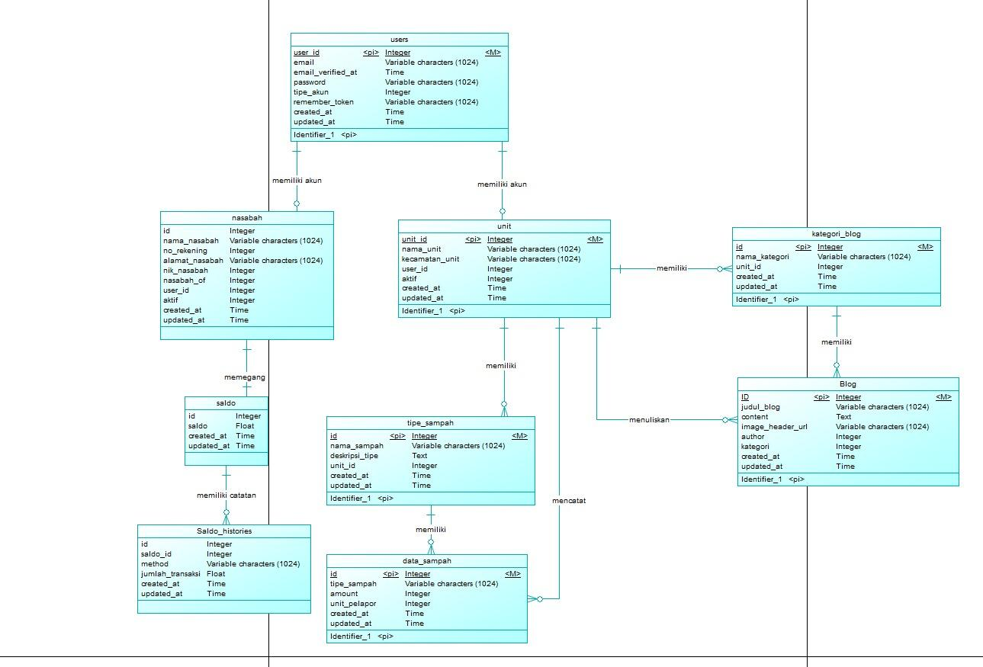

##### **Gambar 47 Entity Relationship Diagram Aplikasi Berbasis Website Penyetoran Sampah di Bank Sampah Tarhilala**

# Lampiran A: Glossary

Bab lampiran ini menjelaskan *glossary* atau kata-kata sulit yang ada dalam dokumen.

|  |  |  |
| --- | --- | --- |
| *Current system* | : | Sistem yang berlaku saat ini yang digunakan oleh user dalam |
| *Developer* | : | Orang yang bertugas merancang dan membangun struktur dan tampilan sistem |
| *User* | : | Orang yang dapat mengakses dan menggunakan sistem yang akan dibangun |
| *Software* | : | Perangkat lunak berisi data yang diprogram, disimpan, dan diformat secara digital dengan fungsi tertentu |
| *Client* | : | Orang yang akan menggunakan layanan sistem saat telah dikembangkan. |
| *Requirement* | : | Kondisi yang harus dipenuhi oleh sistem terhadap hasil pengumpulan kebutuhan dari client |
| Admin | : | Orang yang bertugas untuk melakukan pengontrolan terhadap sistem agar dapat berjalan dengan baik |
| Fitur | : | Menu yang terdapat dalam sistem |